Экзаменационные вопросы по дисциплине «Операционные системы»

- Состав программного обеспечения вычислительной системы.
7
Индивидуальные программы – это программы, которые пишут для
личных целей.
Прикладные программы – это рыночный продукт, который производится и распространяется в соответствии с существующими законами и нормами.
Библиотеки объектных модулей или классов — pytorch
Системы программирования — matlab
Программные системы — GIMP
Программы технического обслуживания - тесно связаны с аппаратурой. Они служат для управления и обслуживания аппаратной части ВС.
Системные программы:
Обрабатывающие программы – это программы, которые выполняют различные вспомогательные функции, связанные с ведением журналов событий, поддержкой различных протоколов и другие действия. В различных системах они называются по-разному. Так в Windows это службы. В системах UNIX это демоны.
Эти программы обязательно входят в состав дистрибутива ОС и стартуют при загрузке.
Управляющая программа - Управляющую программу часто называют ядром системы. Ядро ОС как правило реализует функции управления основной памятью, процессами, устройствами, вводом/выводом, файлами.
Следует заметить, что в современных системах существует тенденция сократить размер ядра. Так в ОС QNX ядро реализует только функции управления основной памятью, сообщениями, сигналами и прокси. В этом случае резидентную часть ОС называют микроядром. Остальные функции реализуются в виде системных процессов - менеджеров ресурсов.

- Определение понятия "Операционная система".
10
Согласно ГОСТ 15971-90 «Системы обработки данных. Термины и определения.»: «ОС – система программ, предназначенная для обеспечения определенного уровня эффективности цифровой вычислительной системы за счет автоматизированного управления ее работой и предоставляемого пользователям набора услуг».
1) два основных показателя уровня эффективности: пропускная способность и время реакции системы на события
2) «автоматизированное управление работой» вычислительной системы состоит в управлении прохождением программ и управлении ее ресурсами.
Этим занимается управляющая программа.
3) «набор услуг, предоставляемый пользователям» определяется назначением и версией ОС. Эта функция возложена на прикладные программы.

- Структура и организация системы программирования.
10
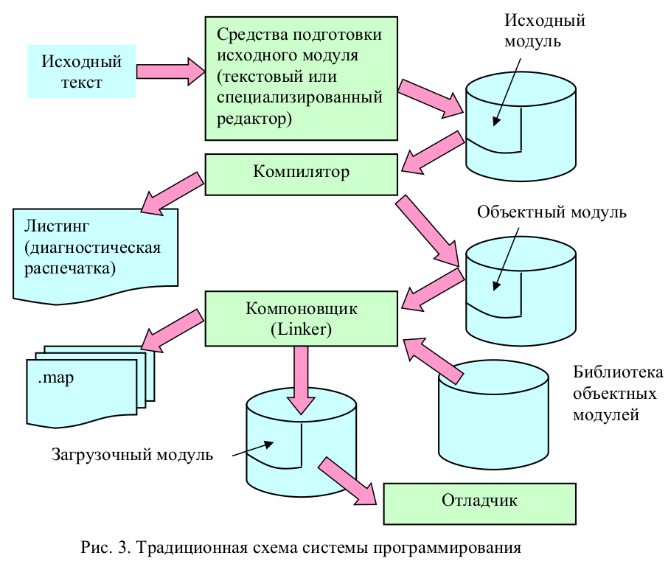
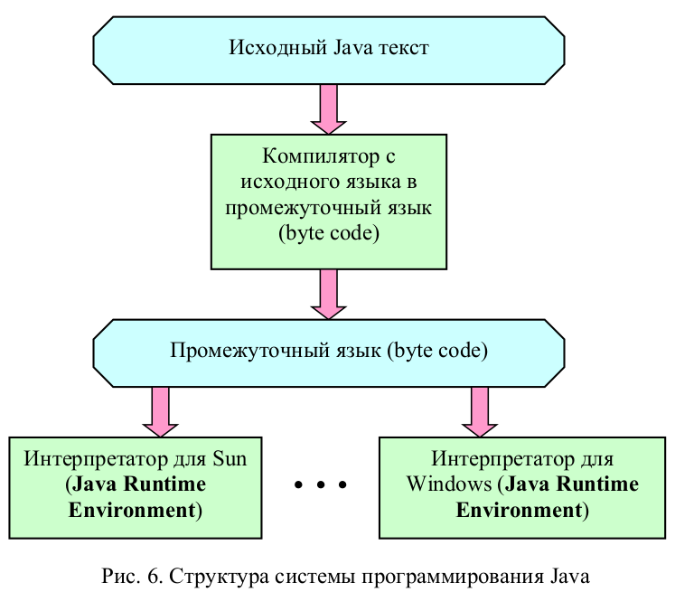

- Однозадачные и пакетные мониторы.
18+19

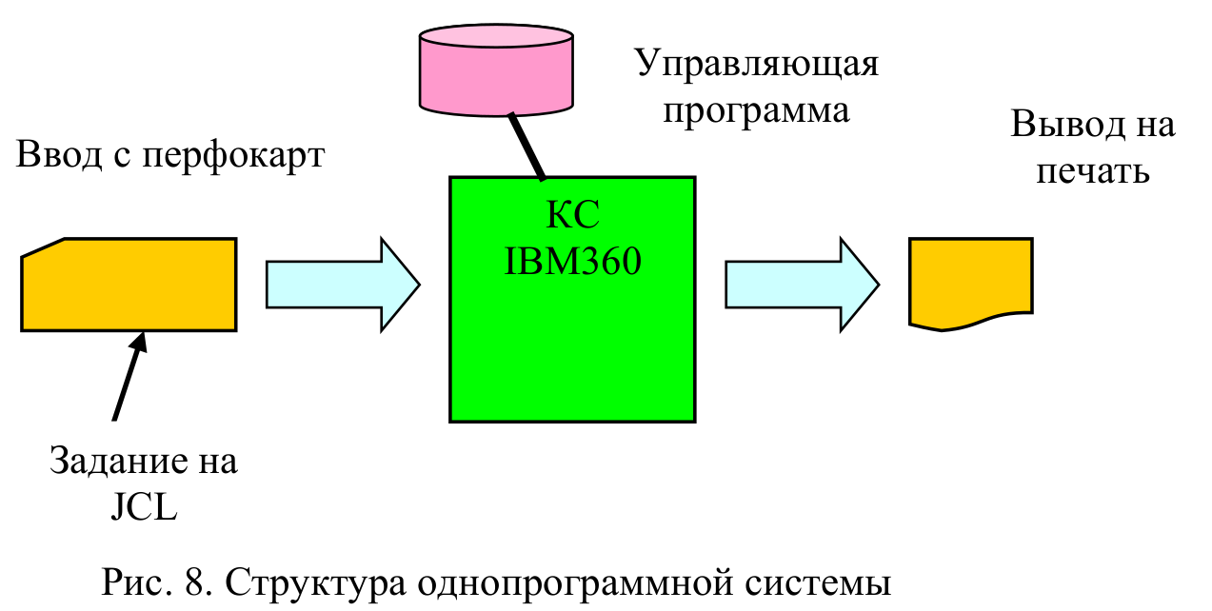
Для работы с этой системой программист должен был составить задание на языке управления заданиями JCL (Job Control Language). Задание состояло
из шагов. На каждом шаге выполнялась какая-то программа.
Состав однопрограммной системы:
процессор командного языка, который выполняет команды и командные файлы, система управления внешними устройствами, файловая система. Характерные свойства однопрограммной ОС:
- в системе выполняется одна задача, поэтому все ресурсы отдаются этой задаче и когда она заканчивается, ресурсы освобождаются,
- переключение между задачами осуществляет пользователь.

Состав пакетной системы: управление потоком заданий,система управления внешними устройствами, файловая система. Характерные свойства пакетных ОС:
- в системе выполняется одна задача, поэтому все ресурсы отдаются этой задаче и когда она заканчивается, ресурсы освобождаются,
- переключение между задачами осуществляет управляющая программа - монитор.

Расчетная система принимала поток заданий, считывала
по очереди задания и последовательно шаг за шагом выполняла их.

Монитор управляет последовательностью событий. Каждая программа составлена таким образом, что при завершении её работы управление переходит к монитору, который автоматически загружает следующую программу.

- Мультипрограммные пакетные ОС.
21
В ходе своего выполнения каждая задача занимает процессор, а также осуществляет операции ввода/вывода. По сравнению со скоростью выполнения команд процессором операции ввода/вывода достаточно медленные. Если поручить управление этими операциями периферийному процессору, освободив, таким образом, центральный процессор (ЦП), то на ЦП может выполняться другая задача.
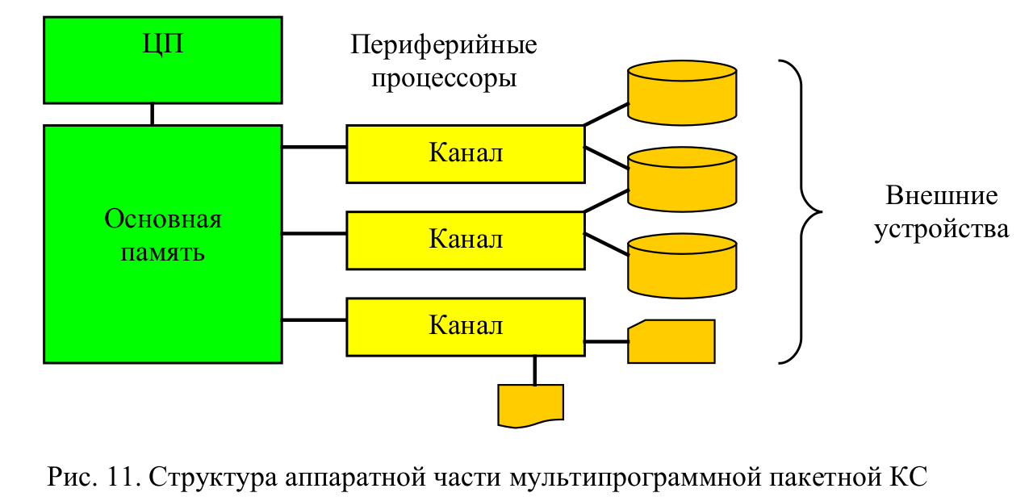
Цель- максимальная загрузка ОС
+ защита RAM и устройств от сторонних процессов. Развитая система прерываний.

УП отводит неогр время процессу — невытесняющая многозадачность. Эта задача освободит процессор либо когда она закончится, либо когда она обратиться к управляющей программе с каким-либо запросом, например, запросом на ввод/вывод.
Уровень мультипрограммирования – число задач, выполняющихся одновременно в КС.

Два уровня управления
Верхний — привилегированные процессы. Разбор поступившего задания и перевод операторов языка JCL в совокупность связанных таблиц. Затем по этим таблицам производится подготовка запуска прикладной программы, ее запуск и обработка завершения.
Программа начальной загрузки IPL (Initial program loader) присутствует
во всех системах и служит для загрузки ОС при старте компьютера.

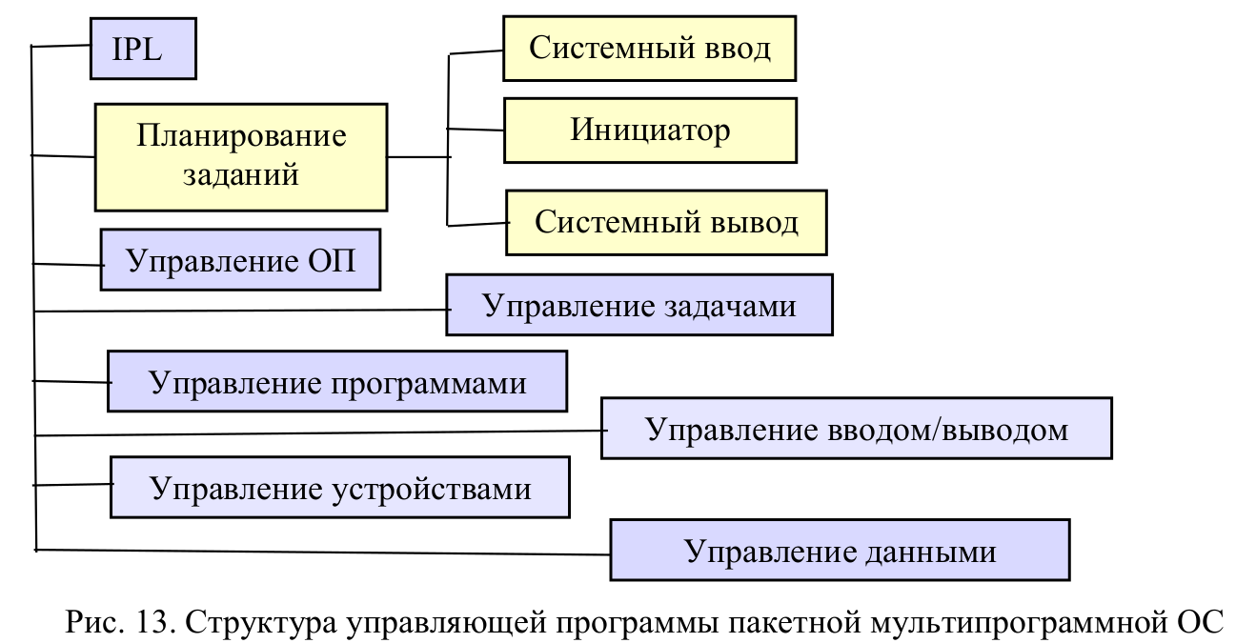

Функции ядра — резиденты RAM. Это функции управления ОП, задачами, внешними устройствами, вводом/выводом и данными. Подобные функции существуют и в других типах ОС, но реализуют другие алгоритмы.

Планировщик заданий:
Задачи системного ввода, до трех
Задачи инициации/завершения прикладных задач.
Задачи системного вывода на устройства до 36
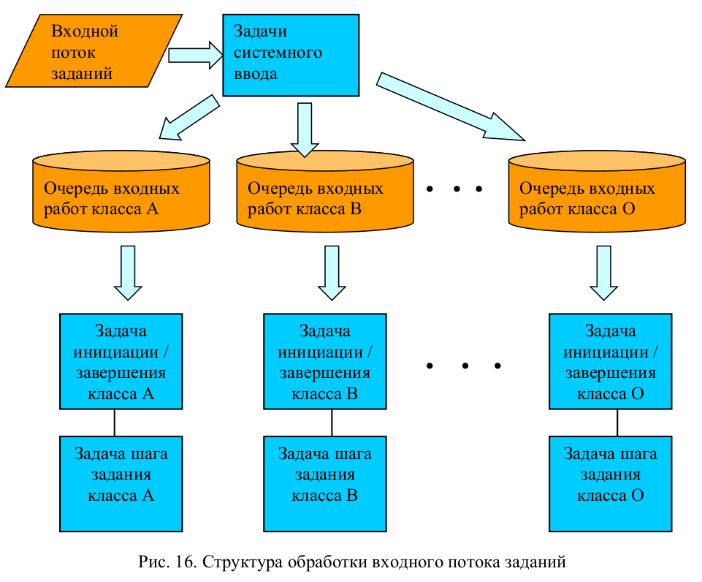

Планировщик заданий обрабатывает входной пакет заданий и управляет прохождением заданий через КС. Задача Системного Ввода вводит задание в КС, производит разбор текста задания и записывает список таблиц задания в очередь входных работ определенного класса

Задача инициации/завершения выбирает очередное задание из очереди входных работ данного класса и последовательно обрабатывает шаги этого задания, подготавливая для очередного шага выполнение программы шага задания. Подготовка состоит в запросе раздела ОП, размещения наборов данных для и требуемых ресурсов для задачи шага задания.

Задачи системного ввода, инициации/завершения и шага задания выводят различную информацию в процессе работы.

- Диалоговые многопользовательские ОС.
29
Цель создания диалоговых ОС – облегчить доступ пользователей к КС в начальный период существования таких систем, сделать его комфортным и эффективным в дальнейшем.
Такие системы представляли собой достаточно производительную ВС, к которой подключены удаленные терминалы пользователей. Каждый пользователь, имеющий доступ к системе имел имя и пароль, и мог с любого терминала использовать КС.
Такой способ управления, когда управляющая программа определяет промежуток времени для задач, в течение которого они занимают процессор, называется вытесняющей многозадачностью.
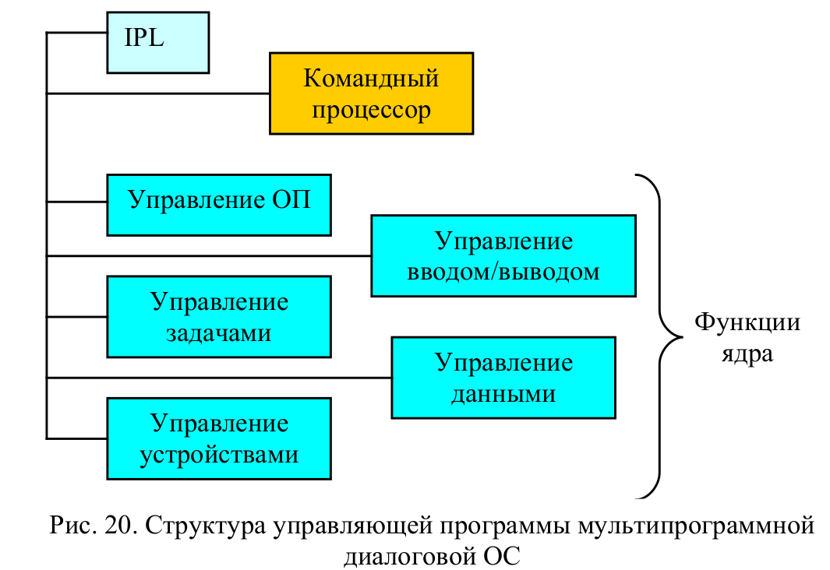
Планировщик заданий отсутствует

- ОС реального времени.
31
ОС реального времени отличаются от других мультипрограммных систем тем, что число задач, выполняемых под их управлением, фиксировано. Системы реального времени (СРВ) предназначены для управления различными физическими объектами.
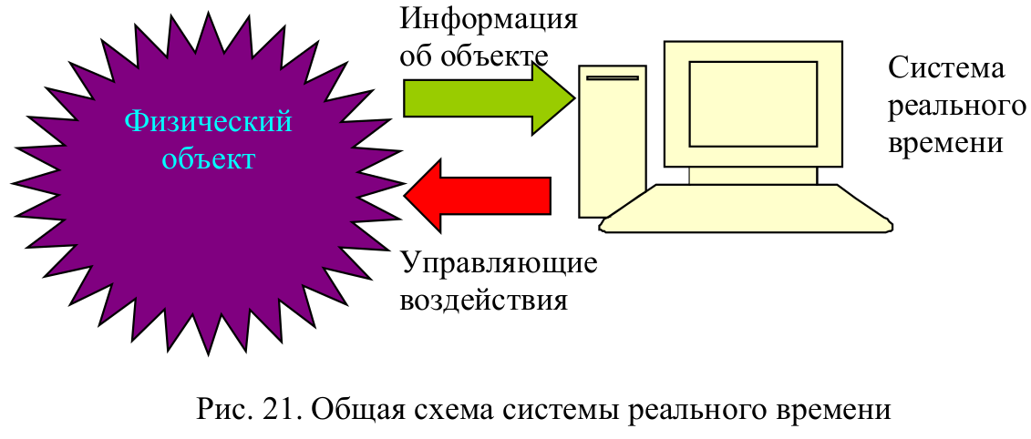
Для СРВ важно, чтобы время ответа на определенное воздействие не превышало определенной величины, то есть время реакции системы ограничено и не может превышать некоторого значения. Поэтому в СРВ используется такое понятие как масштаб времени, которое характеризует допустимое время реакции системы.
Два типа:
Нарушение масштаба времени фатально(ядерный реактор)
Нарушение масштаба времени не желательно(Резервирование билетов)

Характерные свойства ОС РВ.
Множество внешних событий известно и можно иметь полный набор функциональных программ с изученными характеристиками.
Поток событий, приходящих на вход системы, частично детерминирован во времени. Существуют объекты, требующие периодического обслуживанияс постоянным или мало колеблющимся периодом обслуживания.
Входные и выходные данные имеют относительно простую структуру, а периферийные устройства простые, но специфические методы доступа.
Все функциональные программы считаются отлаженными. Известны их характеристики по быстродействию и занимаемой памяти.

По конструкции:
Встроенные системы (embedded system), которые специально разрабатываются для определенной задачи.(Пример — бортовая система самолета)

Универсальные о СРВ. RSX11 QNX

Принцип модульности
Программный комплекс состоит из программных единиц, каждая из которых является:
1) функционально самостоятельной,
2) имеет стандартную структуру,
3) стандартным образом связывается с другими программными единицами.

Св-ва:
1) Удобство эксплуатации, изучения и сопровождения.
2) Открытость для расширения
3) Гибкость, которая позволяет эксплуатировать ОС на различных аппаратных конфигурациях ВС.
«Принцип единственной ответственности»

Стандартная связь с другими модулями оформляется в ОС в виде соглашения о связях, которое устанавливает интерфейсы между модулями в среде ОС по управлению и по данным. Соглашение о связях по управлению определяет вызов модуля и возврат управления в вызывающий модуль. Если осуществляется вызов одной функции из другой, то адрес точки входа и адрес возврата определяют связь между модулями по управлению.

- Соглашение о связях между модулями в z/OS MVS (без стека).
36
16 равноправных регистров по 4 байта.
В соглашениях о связях модулей выделяется управляющая информация: адрес входа, адрес возврата. Также осуществляется связь по данным: передаваемые параметры и область сохранения вызывающей программы. Для этих нужд используются определенные регистры .

Регистр Назначение регистра при передаче управления
R1 Адрес списка параметров. Список параметров представляет собой последова-
тельность слов памяти, содержащих адреса передаваемых данных. Конец
списка определяется по 1 в левом разряде последнего слова.
R13 Адрес области сохранения вызывающей программы.
R14 Адрес возврата в вызывающую программу.
R15 Адрес точки входа в вызываемую программу в начале работы этой програм-
мы. При завершении в этот регистр помещается код возврата (Return Code)

Начало вызванной программы:
1) Сохр регистров
2) Формируются перекрестные ссылки на области сохранения

Вызов:
1) Загр в r13 адрес обл сохранения вызывающей программы
2) Загр в r15 точку входа вызываемой программы
3) Загр параметры
4) Загр списка параметров
5) Загр адрес возврата в r14
6)Переход по адресу r15

Выход из вызванной программы:
1) Загр в r13 адрес обл сохранения вызывающей программы
2) Восстановление регистров вызывающей программы
3) Занос кода завершения в r15
4) Переход по адресу возврата в r14
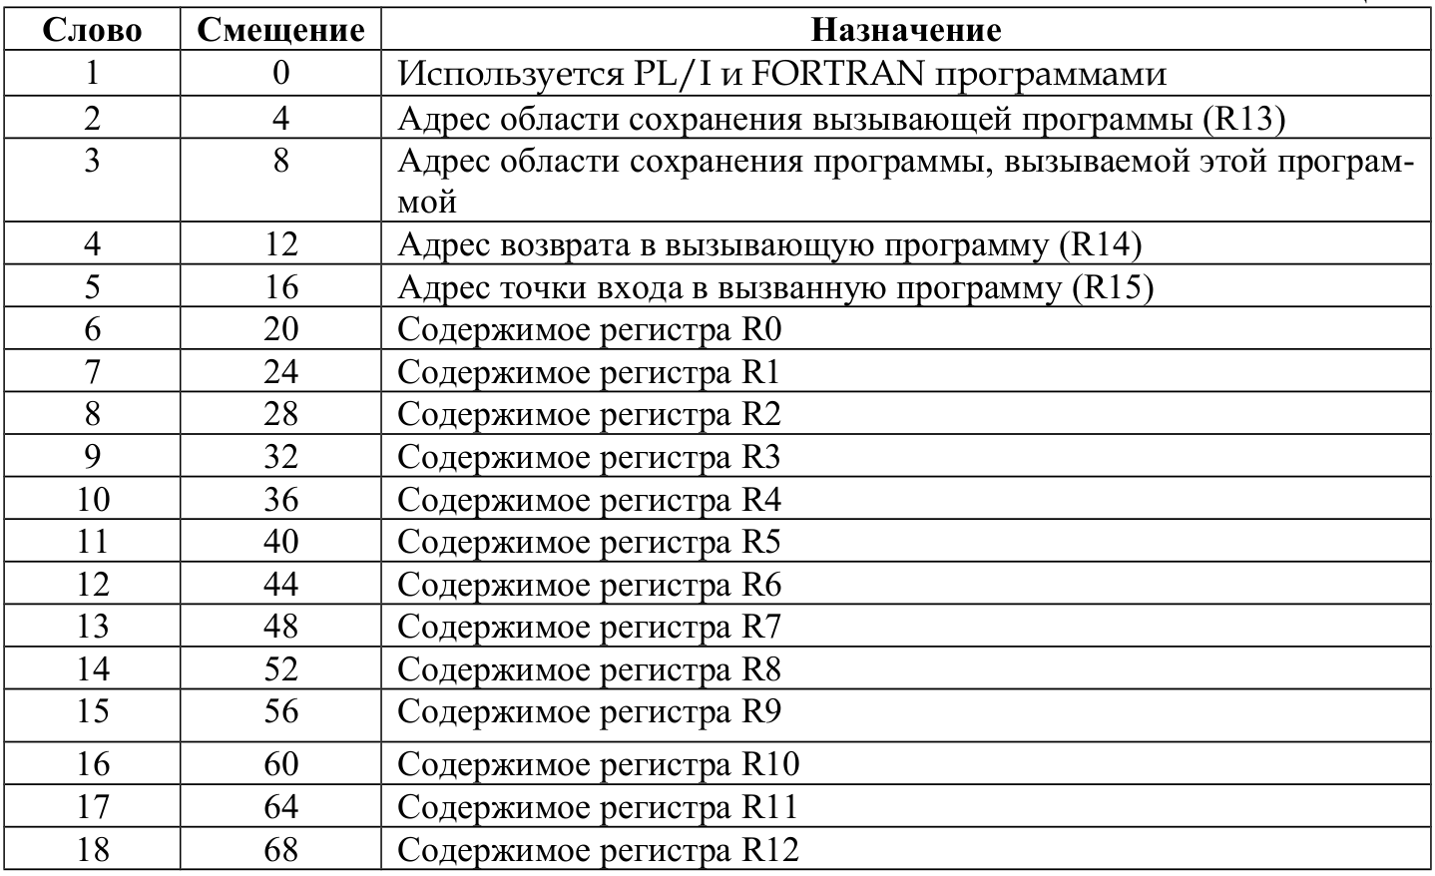

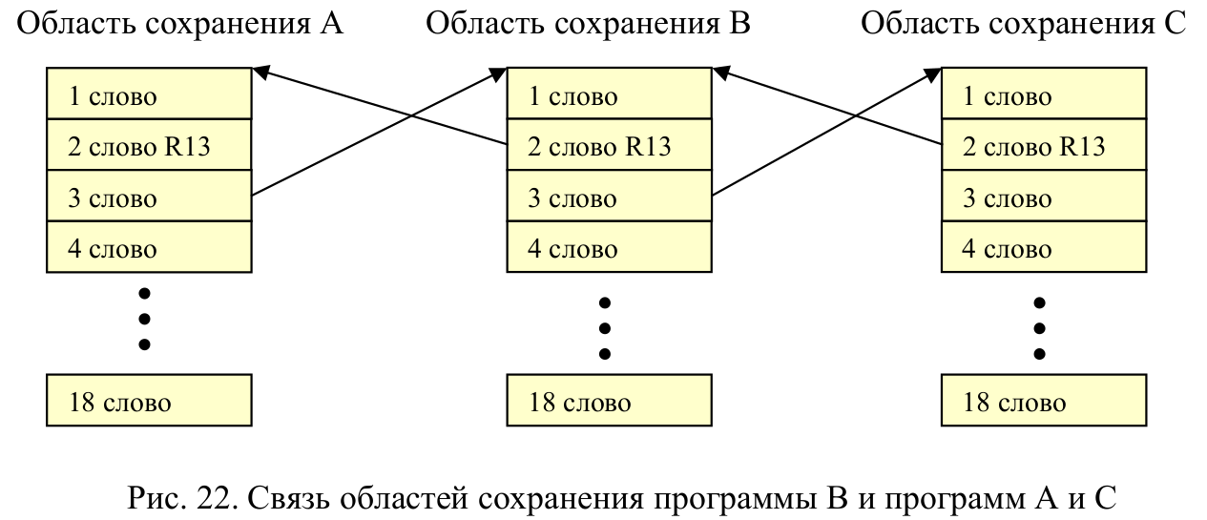
- Соглашение о связях между модулями в Open System (со стеком).
38
Вводятся комманды Push Pop Call Ret
В стек последовательно записываются параметры P1, P2,...,Pn. Затем в стек записывается адрес возврата и осуществляется переход к программе Subr_B.

Программа Subr_B, получив управление, сохраняет регистр BP, затем заносит в этот регистр указатель на текущее значение стека, на вершине которого находится сохраненное значение BP, и сохраняет другие регистры, которые будут изменены в подпрограмме. Таким образом в стеке находятся сохраненные регистры, затем идет адрес возврата в программу Subr_А и параметры. Перед возвратом управления в Subr_А нужно вынуть из стека занесенные в процессе работы значения, восстановить значения регистров так, чтобы вершине стека оказался адрес возврата в Subr_А и выполнить команду RET.

- Принципы параметрической настраиваемости и функциональной избыточности ОС.
40
Возможность учета ОС параметров конфигурации ВС называется параметрической настраиваемостью.
Подразумевает поддержку различных устройств.
С подключением устройства устанавливается соответствующий драйвер, который обеспечивает работу с устройством. Управляющая программа учитывает в системных таблицах все подключенные устройства.

Принцип функциональной избыточности состоит во включении в состав ОС различных программных средств, выполняющих одну и ту же функцию, но которые в различных ситуациях работают с различной эффективностью. Дело в том, что к программам предъявляются различные, достаточно противоречивые, требования. Удовлетворить всем этим требованиям с помощью одного варианта программы не удается. Так в управляющей программе существует несколько функций, обеспечивающих различные механизмы синхронизации процессов. В MS DOS существует три алгоритма управления основной памятью: «Первый подходящий», «Самый подходящий » и «Наименее подходящий».

- Принцип функциональной избирательности ОС.
41
Принцип функциональной избирательности состоит в возможности учета целей, для которых используется система. Воплощение этого принципа позволяет в зависимости от области применения сгенерировать такой вариант системы, который был бы эффективен в данном конкретном применении. Реализация этого принципа основана на выделении ядра системы, на котором строятся различные версии ОС. Так фирма Microsoft выпустила несколько версий WindowsXP

- Виртуализация в ОС. Виртуализация процессов и системная виртуализация ОС.
43
Решает проблему несовместимости интерфейсов.
Виртуализация системы или компонента (например, процессора, памяти или устройства ввода/вывода) на конкретном уровне абстракции отображает его интерфейс и видимые ресурсы на интерфейс и ресурсы реальной системы. Следовательно, реальная система выступает в роли другой, виртуальной системы или даже нескольких виртуальных систем. В отличие от абстракции, виртуализация не всегда нацелена на упрощение или сокрытие деталей.
Понятие виртуальной машины тесно связано с понятием компьютерной архитектуры. Под архитектурой какой-либо компьютерной системы или подсистемы понимается описание (спецификация) ее интерфейсов.

С точки зрения процесса, обеспечивающего выполнение пользовательской программы, виртуальная машина состоит из выделенного процессу логического адресного пространства, команд пользовательского уровня и регистров, которые позволяют выполнять код этого процесса. Таким образом, процессная виртуальная машина — это виртуальная платформа для выполнения отдельного процесса.

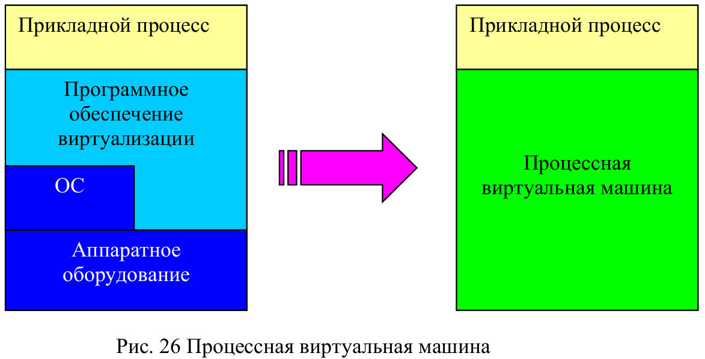
Системная виртуальная машина предоставляет полнофункциональную, постоянно действующую системную среду для поддержки операционной системы вместе с множеством ее пользовательских процессов; она обеспечивает «гостевой» операционной системе доступ к виртуальным аппаратным средствам, в том числе к процессору и памяти, устройствам ввода/вывода, а иногда — и к графическому интерфейсу. Процесс или система, выполняемая на системной виртуальной машине, называется гостем, а базовая платформа, поддерживающая ВМ, — хостом. Программное обеспечение виртуализации, реализующее процессную виртуальную машину, часто для краткости именуют рабочей средой. Программное обеспечение виртуализации системной ВМ обычно называют монитором виртуальных машин (virtual machine monitor, VMM).

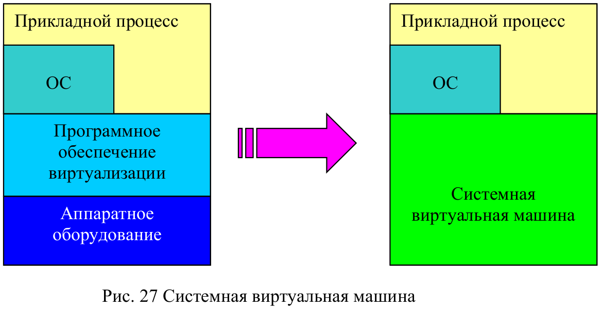

- Командный интерфейс ОС.
49
Командный интерфейс обеспечивает взаимодействие человека и компьютера. Для того, чтобы осуществлять такую связь в ОС сразу после загрузки стартуют определенные системные задачи, которые воспринимают команды, посылаемые с терминала, и выполняют их. В пакетных и диалоговых системах это выполняется различным способом.

В пакетной мультипрограммной ОС z/OS MVS такими системными задачами являются: JES (Job Entry System), которая обрабатывает поток заданий, TSO (Time Sharing System), которая поддерживает диалоговый режим работы с пользователями и ISPF/PDF (Interactive System Productivity Facility/ Interactive System Productivity Facility),которая позволяет набирать и редактировать тексты программ, в том числе и задания на JCL, и посылать задания во входной поток JES, а также выполнять много других функций. Доступ к системе осуществляется с персонального компьютера, на котором установлена какая-либо программа, предназначенная для связи с z/OS по протоколу TelNet. Таким образом, средством выполнения приложений является язык управления заданиями (JCL). Пользователь КС описывает последовательность задач, которые должны быть выполнены, в виде задания. Каждой задаче соответствует шаг задания. В каждом шаге описывается программа, которая выполняется в этой задаче и данные, используемые этой программой. Планировщик заданий обрабатывает и исполняет все задания, поступающие в систему.

В диалоговых ОС вместо JCL используется командный язык, который обрабатывается процессором командного языка. Процессор командного языка является системной задачей, которая создается сразу после загрузки ОС. Он воспринимает команды, вводимые пользователем с терминала, и исполняет их. Такой подход принципиально отличен от подхода, принятого в пакетной системе. Это отличие состоит в том, что при написании задания в пакетной системе предварительно задаются все сведения о программе, о наборах данных, используемых программой. Поэтому пакетная система использует принцип предварительного распределения ресурсов перед выполнением задачишага задания. Это влияет на организацию системы и алгоритмы управления, реализованные в системе. В диалоговых системах все действия по предоставлению ресурсов стартовавшей задаче производятся во время ее выполнения, поскольку вся информация содержится в коде запущенной задачи.

- Программный интерфейс прикладных программ с ОС.
53
Программный интерфейс (API – application program interface) предназначен для программистов и служит для использования в разрабатываемых программах функций ОС. Для реализации API используется синхронное (программное) прерывание. Вызов из программы функции ядра ОС состоит в выполнении прерывания. Предварительно в регистры загружаются параметры и в определенный регистр код функции. При выполнении прерывания управление передается ядру ОС. Функция ядра, обрабатывающая прерывание, анализирует код функции и передает управление функции ОС, определяемой этим кодом

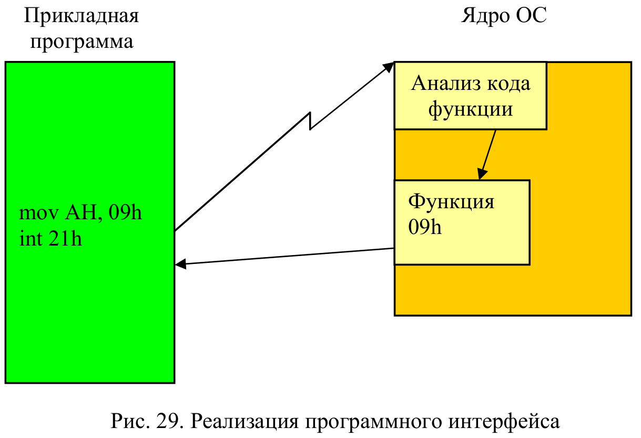

- Преобразование адресов в ВС.
54+55
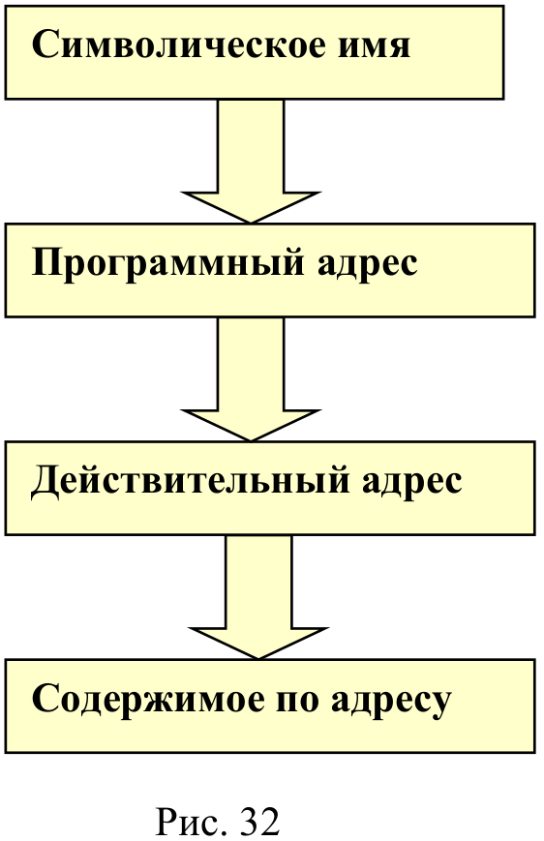
1) Симв→ Прог Системой программирования
2) Прог → Действ Системой адресации компьютера или загрузчиком
3) Действ→Содерж Аппаратура компьютера

Преобразование программного адреса в действительный адрес тесно связано с организацией управляющей программы. Прежде всего, это влияет на привязывание адресного пространства загрузочного модуля к выделенной физической памяти. С этой точки зрения методы связывания бывают статические и динамические.

Статическое связывание осуществляется до выполнения загрузочного модуля после загрузки его в основную память и состоит в редактировании адресов, которые не могут быть определены системой программирования и компоновщиком. Эти адреса определяются загрузчиком в момент перемещения копии программы с диска в память. Примеры таких адресов приведены в 5.1. Используя таблицу настройки, Загрузчик знает из таблицы настройки, где располагаются поля адресов в коде программы и какие значения следует туда поместить. В этом случае загрузочный модуль содержит в своем начале таблицу настройки. В таблице показана структура такой таблицы.
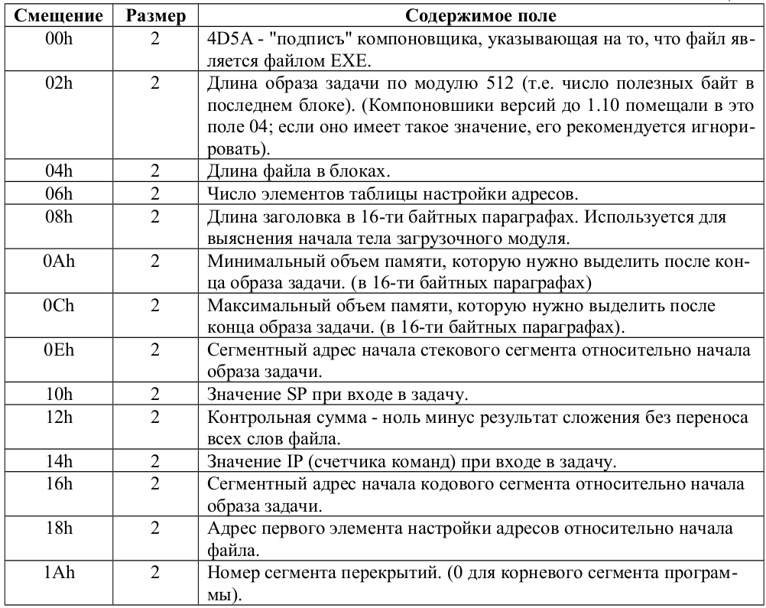
Динамическое связывание осуществляется в момент выполнения программы и состоит в вычислении действительного адреса аппаратными средствами компьютера. Это зависит от способа вычисления адреса в команде.

Наиболее распространенным является способ представления адреса с базированием. В этом случае отводятся два или более полей в адресном части команды. Смещение - относительный адрес относительно начала модуля, определяется системой программирования. Адреса базового и, возможно, индексного регистра, также определяются во время компиляции при распределении регистров во время генерации кода в компиляторе. Значения регистров определяются при загрузке модуля в память. Для определения действительного адреса происходит суммирование смещения с содержимым регистров. Получаем программный адрес.

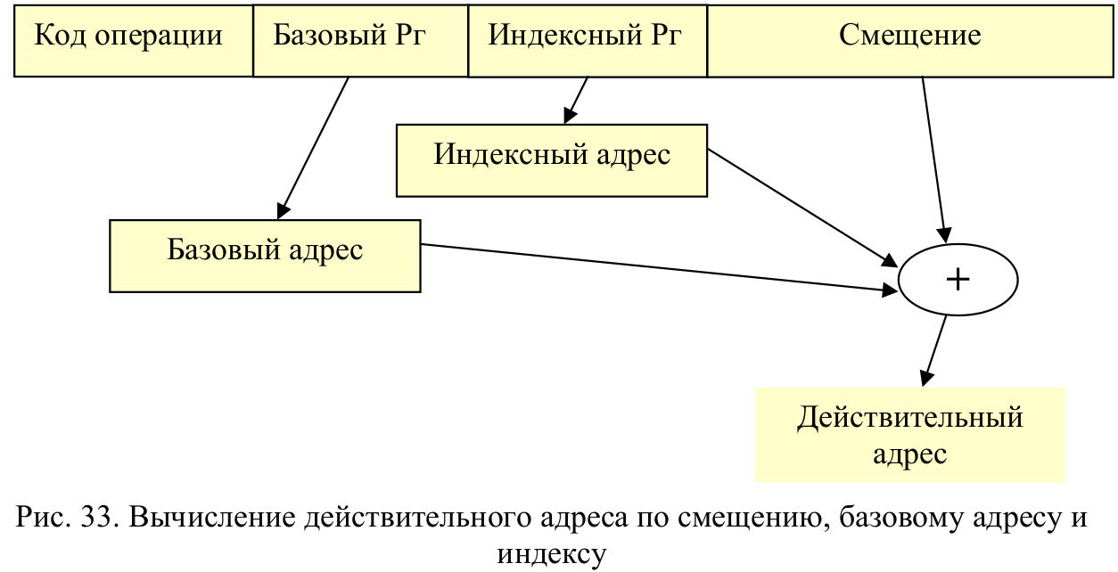
В страничной системе при загрузке задачи в основную память под ее адресное пространство отводятся свободные страницы и строится таблица страниц. Элементы таблицы страниц заполняются информацией о том, находится ли страница в основной памяти или она находится на диске. Если страница загружена в основную память, то в соответствующем элементе таблицы хранится базовый адрес физической страницы. Этот адрес суммируется со смещением, указанным в поле программного адреса. Таким образом, вычисляется действительный адрес.
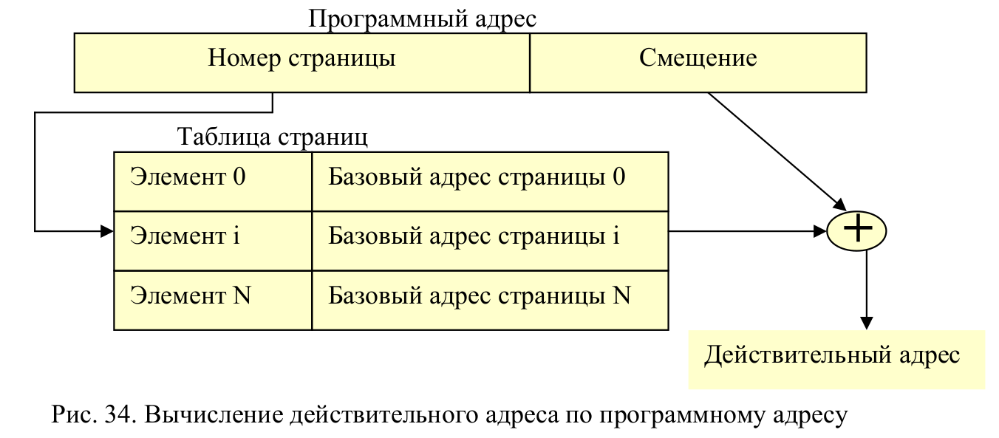

- Построение загрузочного модуля простой структуры.
58
Загрузочный модуль простой структуры загружается в основную память целиком, то есть все логическое адресное пространство перемещается в физическую память. Загрузочный модуль простой структуры создается из совокупности объектных модулей, полученных в результате компиляции, и библиотечных модулей. Этот процесс называется связыванием объектных модулей, а при его выполнении происходит разрешение внешних ссылок.

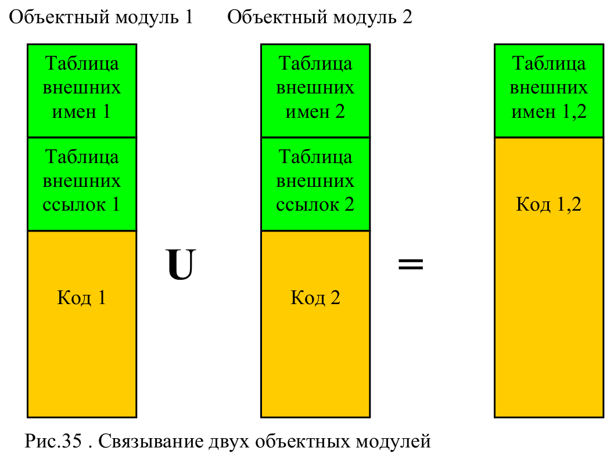
К коду первого модуля приписывается с некоторого адреса A код второго модуля. Все адресно-зависимые элементы второго модуля увеличиваются на константу A. Таблицы внешних имен двух модулей объединяются, причем адреса внешних символов второго модуля также корректируются. По полученной таблице внешних имен и таблицам внешних ссылок осуществляется их разрешение. Для этого по имени внешней ссылки в таблице внешних имен ищется адрес, соответствующий этому имени. Если он найден, то этот адрес подставляется на место ссылки. Таким образом, компоновщик старается разрешить все внешние ссылки.

К полученному на предыдущем этапе коду добавляется код следующего объектного модуля, в котором корректируются адресно-зависимые элементы, корректируются адреса в таблицах внешних имен и внешних ссылок, осуществляется разрешение внешних ссылок. Таким образом, обрабатываются все объектные модули. Если все внешние ссылки разрешены, то есть для каждой внешней ссылки найден адрес в таблице внешних имен, то построение загрузочного модуля заканчивается успешно. В противном случае выдается сообщение: «Unresolved external reference». Это означает, что нет каких-то объектных модулей, либо не подключены какие-то библиотеки.

Построенный загрузочный модуль (рис. 36) содержит код и таблицу адресно-зависимых элементов, необходимую для настройки модуля на адреса основной памяти при загрузке.

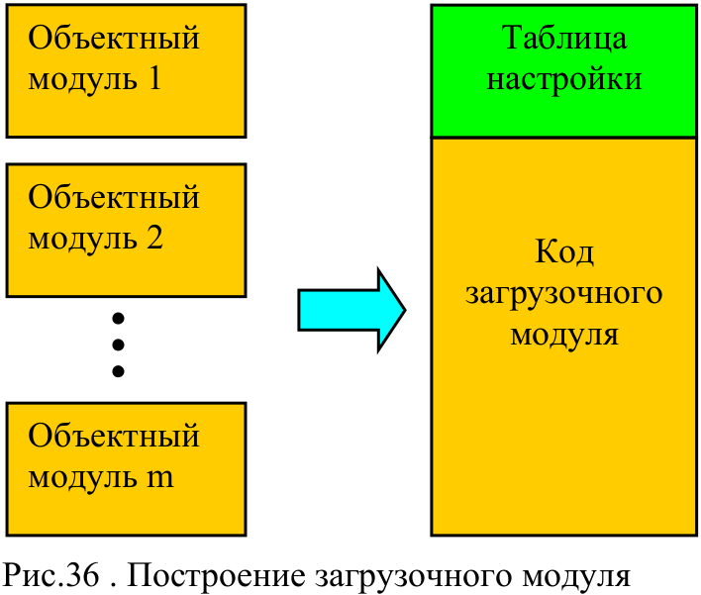
Модуль оверлейной структуры использовался в случае, когда объем основной памяти был недостаточен для размещения всего логического адресного пространства. В этом случае загрузочный модуль состоит из нескольких сегментов, которые по мере необходимости загружаются в основную память. Среди этих сегментов выделяется корневой сегмент, который постоянно находится в основной памяти и содержит начальную точку входа. Остальные сегменты загружаются по мере передачи управления их коду.

- Загрузочный модуль оверлейной структуры.
60
Модуль оверлейной структуры использовался в случае, когда объем основной памяти был недостаточен для размещения всего логического адресного пространства. В этом случае загрузочный модуль состоит из нескольких сегментов, которые по мере необходимости загружаются в основную память.

Планирование оверлейной структуры зависит от связей между секциями программы. Если одна программная секция имеет ссылки к другой программной секции, то эти секции зависимы. Схема иерархии программы отражает зависимость секций. Схему иерархии можно представить в виде графа
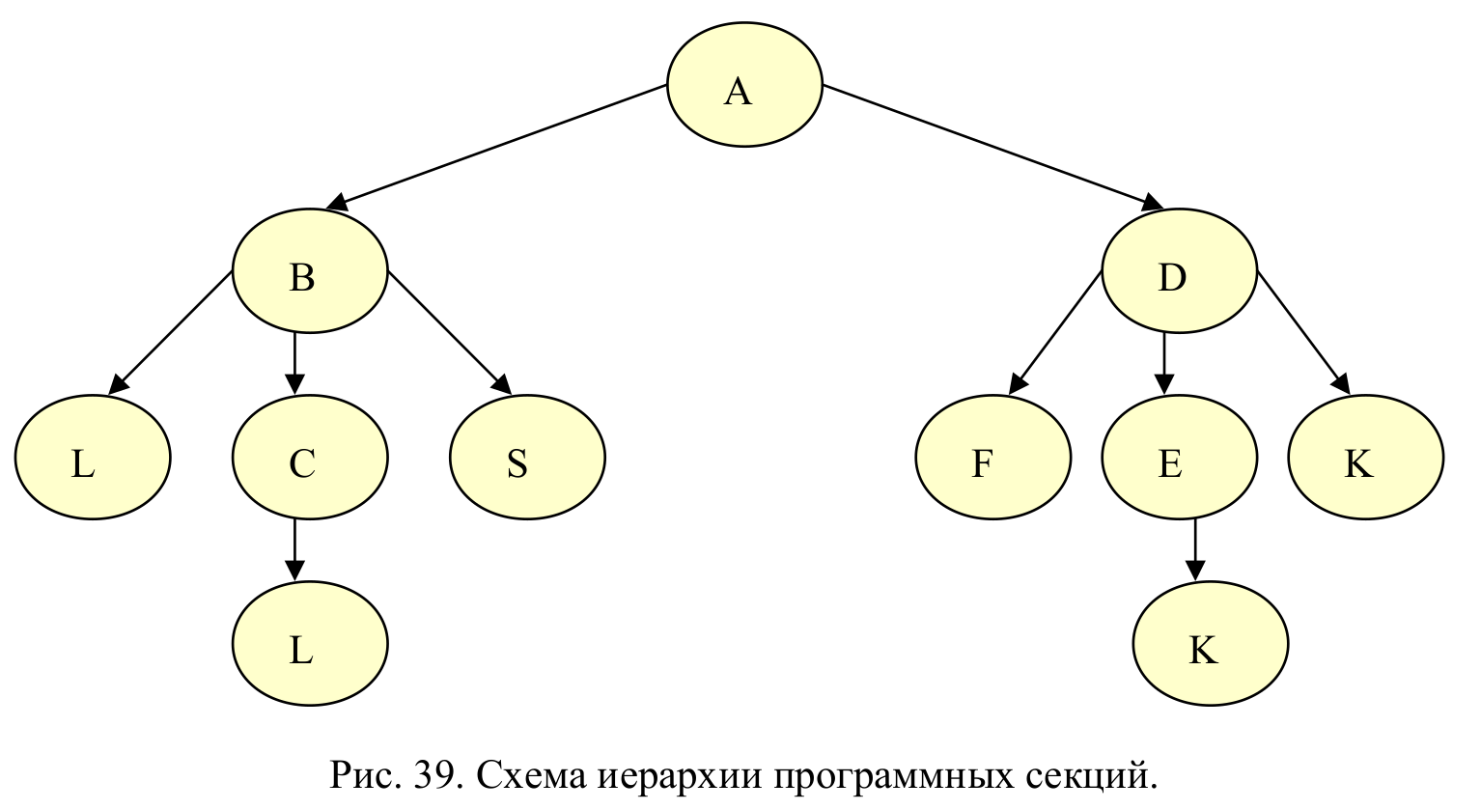
Секции необходимо объединить в сегменты. Каждая секция может находиться только в одном сегменте. Секции, к которым происходит обращение из текущего сегмента, должны находиться в сегментах уже находящихся в памяти или в сегментах зависящих от этого сегмента.
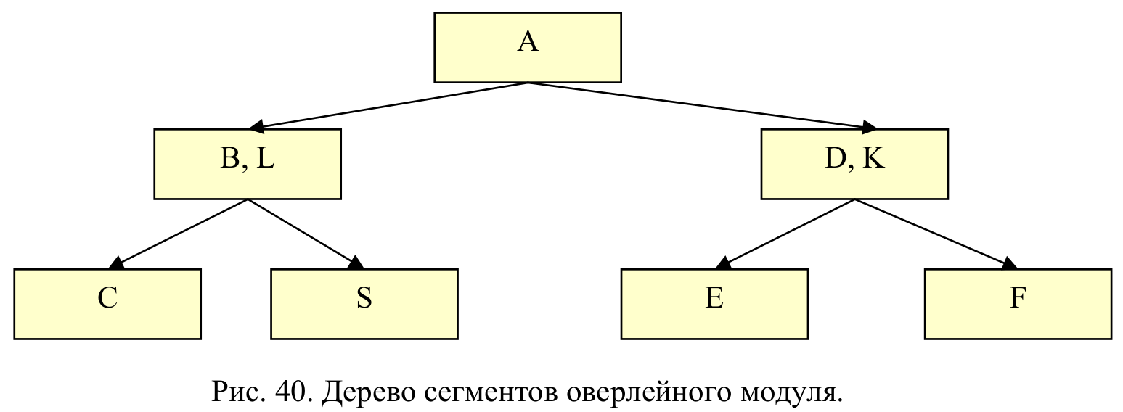

- Загрузочный модуль динамической структуры.
63
Модули динамической структуры можно компоновать как статически, перед выполнением модуля, так и динамически, то есть в процессе выполнения. Это дает возможность строить модули динамической структуры.
Реализация поддержки модулей динамической структуры требует систему управления программами. При программировании существуют макрокоманды, которые позволяют с помощью программного интерфейса обращаться к этим функциям.

Функции ядра для управления программами поддерживают в области системных очередей структуру данных, которая состоит из списка управляющих блоков, описывающих активные и загруженные в ОП программные модули.
TCB - task control block -один, у главного блока

LPRB – load program request block — счетчик загруженного блока
PRB — program request block — управление блоком

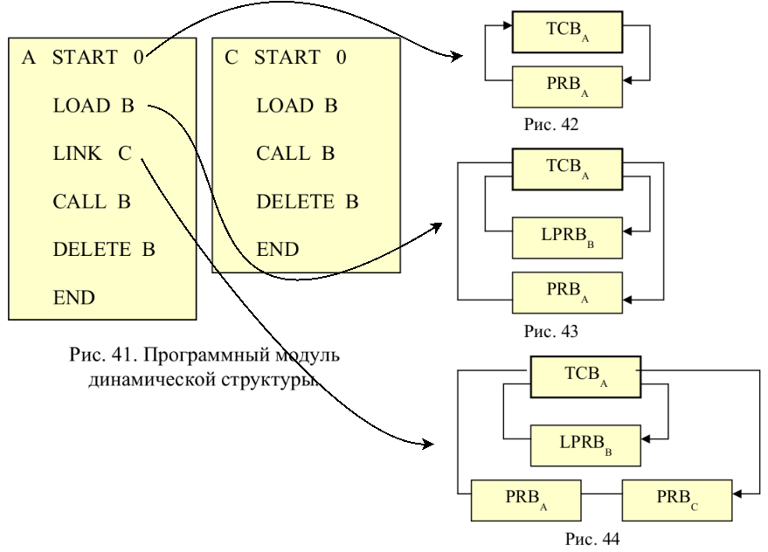
Таким образом, для управления программами ядро ОС содержит функции, позволяющие загружать в область задачи другие загрузочные модули и исполнять их. Доступ к этим функциям осуществляется с использованием программного интерфейса по программному прерыванию.

- Однократно используемые, повторно используемые и повторно входимые программные модули.
66+67
В однократно используемых программных модулях некоторые переменные инициализируются не в процессе выполнения программы, а статически, в процессе написания. Некоторые языки поддерживают специальное описание для этих переменных. В Си — Static.
Копия загрузочного модуля на диске содержит поле данной переменной ициализированное начальным значением

Повторно используемые модули наиболее широко распространены в практике программирования. Отличаются от однократно используемых модулей тем, что инициализация переменных осуществляется во время выполнения. При каждом обращении к подпрограмме с одними и теми же значениями параметров результат будет тот же.

Повторно входимый программный модуль появился в мультипрограммных системах. Другие названия этого типа модулей – реентерабельный, реентрантный, чистая процедура. Особенность такого модуля состоит в том, что его программный код выполняется (используется) двумя и более процессами. Он позволяет другому процессу прерваться при исполнении реентерабельного кода. Другой процесс начинает или продолжает выполнение этого кода как программы процесса. Затем он также может быть прерван.
Программный код должен не зависеть от того, в рамках какого процесса он исполняется. В коде не должно быть команд, которые модифицируют другие команды,не должно быть переменных, изменяющихся в процессе выполнения. Также в реентерабельном коде нельзя напрямую обращаться к данным типа static, нельзя вызывать нереентерабельные функции.

Сущетсвует индивидуальный контекст. Это стек, куча и переменные, изменяющиеся в процессе исполнения. Эта изменяющаяся часть программы у каждого процесса своя, индивидуальная. При переключении процессов перегружается контекст процесса, то есть значения регистров блокированного процесса запоминаются, а регистры загружаются значениями из контекста активного процесса. Если программный код содержит команды, в которых используются только относительные адреса, то перемена значений в регистрах, работающих со стеком, базовых регистров для данных и кучи позволяют обеспечить работу с данными нового процесса.

- Сопрограммы.
69
Техника сопрограмм появилась в связи с необходимостью в однопрограммной системе реализовать мультипрограммную обработку. То есть происходит моделирование логического параллелизма, когда выполняются участки различных программ в порядке, определяемом логикой самих программ.
Необходима функция осуществляющая переход с сохранением контекста и функция возврата с его восстановлением.
Логика выполнения участков фиксирована и определяется логикой выполнения программ.
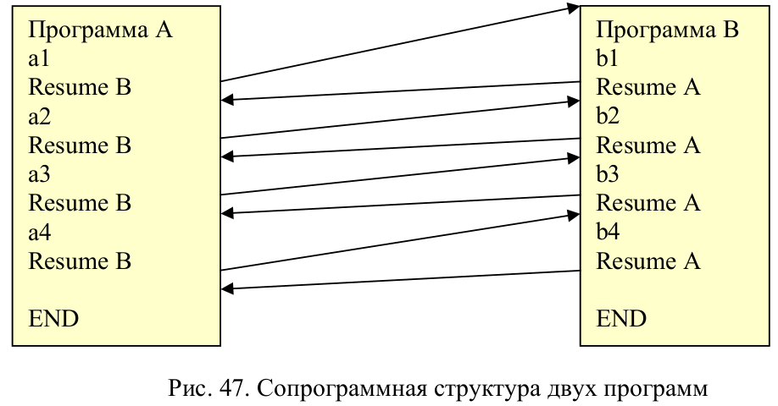

- Структура и организация управляющей программы ОС.
71
Управляющая программа представляет собой набор функций, которые резидентно размещаются в Основной Памяти (ОП) компьютера и образуют ядро. Это размещение происходит в момент начальной загрузки системы. Обращение к этим функциям происходит из программ процессов с использованием программного интерфейса. Управляющая программа обеспечивает следующие основные функции:
1. Управление основной памятью.
2. Управление процессами.
3. Управление устройствами.
4. Управление вводом/вводом.
5. Управление данными.

В процессоре выделяют два режима работы. Режим супервизора или режим управляющей программы позволяет использовать полный набор инструкций процессора. В этом режиме выполняются функции ядра и системные процессы. Другой режим позволяет
использовать ограниченный набор инструкций и называется прикладным

- Монолитная и микроядерная архитектуры ОС.
?????????????????????????????????77777777777?????????????????77777777???????????????7
5 функций
Монолитно
Проблема распр:
Клиентно серверная система, решать проблему сообщений

Микроядро

360 ядро
Ввод вывод
данные
4 категории
Непрерываемые ф-ии синхр, упр памятью

3,4 исп транзитные модули

Мололит, но подгружабтся модули ядра

QNX
Прерывание
Основная память всегда в ядре
Синк сообщениями
Прокси — получает сообщения, пересыает по адресам.
Управление задачами
Файловые системы

- Оценка времени простоя центрального процессора в мультипрограммном режиме.
Управление памятью, распределенной статическими разделами.
?????????????????????????????????77777777777?????????????????77777777???????????????7
Тут все очень сложно
73

Чем больше загружен процессор, тем более производительно работает система.
Пусть в системе находится n процессов. Система находится в состоянии Si, если i процессов находятся в состоянии ожидания завершения ввода-вывода, то есть блокированы. Тогда
S0 – состояние системы, когда все процессы разблокированы, то есть активны.
Sn – состояние системы, когда все процессы блокированы и процессор простаивает.

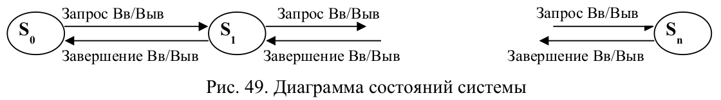
Пусть Pi вероятность пребывания системы в состоянии Si. Тогда Pn вероятность пребывания системы в состоянии Sn. Таким образом, это та вероятность, которая будет характеризовать простой процессора, поскольку все процессы блокированы.

Положим, что λdt – вероятность блокирования процесса в результате запроса на ввод/вывод к моменту следующего наблюдения. А μdt – вероятность завершения ввода/вывода к следующему моменту времени наблюдения.

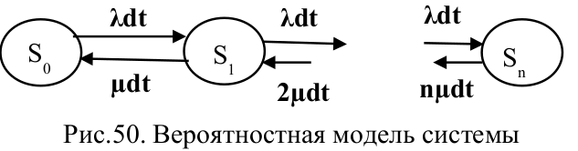
Переход из состояния Si+1 в состояние Si равен (i+1)μdt.

λ ~ частота запросов в/в
μ ~ быстродействие системы в/в

Величина ω, которая отражает вероятность ожидания ввода/вывода при выполнении процесса без мультипрограммирования
Времена нахождения процесса в активном состоянии и блокированном удобнее рассматривать как случайные величины.
ω = λdt/( λdt+ μdt) = λ/( λ+ μ)

Следует рассмотреть ситуацию, когда наблюдается некоторое равновесие, то есть число переходов из состояния Si в состояние Si+1 равно числу переходов из состояния Si+1 в состояние Si. Это условие называется условием стационарности.
p_{i,i+1} P_{i} = p_{i+1,i} P_{i+1}

1) Подставляем в модель
2) ???
3) Profit!!! (75)

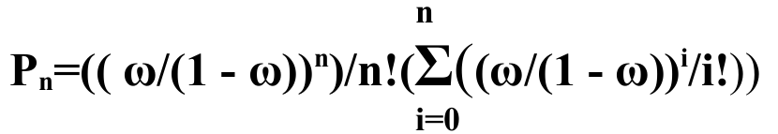
Pn это вероятность нахождение системы в состоянии, когда все процессы блокированы и ожидают окончания ввода/вывода. В этом состоянии процессор простаивает.
Можно оценить процент простоя процессора,
выразив значение Pn в процентах, от уровня мультипрограммирования n и
процента времени ввода/вывода задачи ω

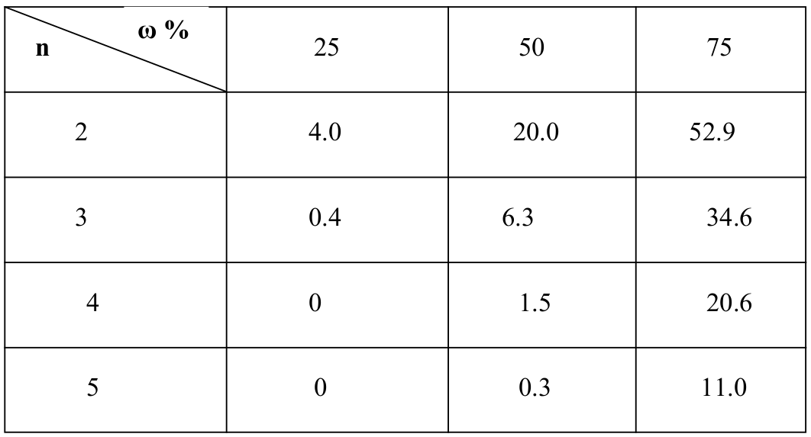
Управление памятью, распределенной статическими разделами.
82
На организацию системы управления ОП влияют:
1. организация памяти в компьютере,
2. механизмы защиты памяти,
3. механизмы адресации.

Система управления ОП выполняет следующие функции:
1. учет ОП в ОС,
2. планирование запросов на выделение свободных участков ОП,
3. выделение и освобождение ОП.

К методам управления нестраничной памятью относятся:
одиночное непрерывное распределение,
распределение статическими разделами,
распределение динамическими разделами.

Принцип распределения ОП статическими разделами состоит в том, что вся свободная память после загрузки ОС делится на разделы фиксированной длины. В эти разделы и загружаются задачи для выполнения.

В пакетной мультипрограммной ОС IBM OS360 MFT задачи делились на классы. Каждый класс занимал свой раздер. Задачи одного класса выполнялись последовательно, разных — в мультипрограммном режиме.

Основные достоинства стратегии распределения статическими разделами состоят в возможности реализации мультипрограммного режима работы и простоте реализации. К недостаткам можно отнести неэффективное использование памяти, обусловленное различными размерами задач и неизвестной частотой их поступления.

- Управление памятью, распределенной динамическими разделами.
85
Стратегия управления ОП, распределяемой динамическими разделами, является весьма распространен ной в нестраничных системах. При распределении динамическими разделами память выделяется по запросам. В запросе содержится объем требуемого участка памяти. Запросы выдаются программой управления задачами при создании очередной задачи. Система управления памятью при удовлетворении запроса находит свободный участок требуемого объема и создает раздел задачи. При завершении задачи этот раздел уничтожается.

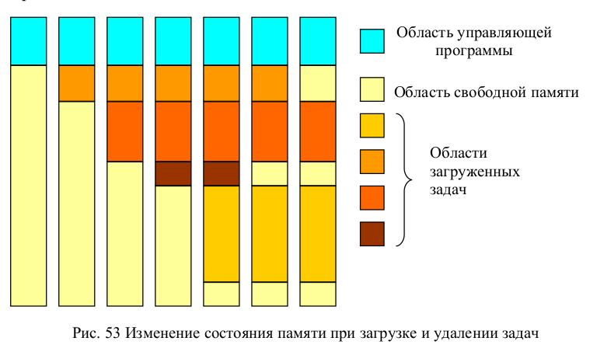
В начало каждого свободного участка помещается блок управления памятью (MCB). В простейшем случае этот блок должен содержать адрес следующего свободного участка и объем участка, которым он управляет. MCB последнего свободного участка содержит 0 в поле адреса следующего участка.

Можно с помощью списка учитывать как свободные, так и занятые участки памяти. Однако поиск свободного участка по такому списку занимает больше времени.

Существует три наиболее популярных алгоритма поиска свободного участка.
1. Алгоритм «Первый подходящий» (first fit)
Бежит по MCB, находит первый вмещающий
2. Алгоритм «Самый подходящий» (the best fit)
Бежит по MCB, находит минимальный по размеру из вмещающих.
3. Алгоритм «Наименее подходящий» (the worst fit)
Бежит по MCB, находит максимальный по размеру из вмещающих.

Освобождение занятого участка памяти происходит при удалении задачи из ОП в результате ее окончания или перемещения ее в область свопинга на диске. В этом случае возможны следующие ситуации:
1) освобождаемый участок находится между свободными и в результате образуется большой свободный участок
2) освобождаемый участок находится между занятым и свободным участками
3)освобождаемый участок находится между занятыми участками

Достоинства и недостатки динамического распределения памяти.
К достоинствам распределения памяти, управляемой динамическими разделами, относится следующее:
1) обеспечивает мультипрограммный режим работы ОС,
2) более эффективное использование памяти по сравнению со статическим распределением
3) алгоритмы достаточно просты,
4) аппаратные затраты невелики.

Недостатки динамического распределения памяти:
1) основной недостаток – фрагментация памяти,
2) объем памяти, требуемый задаче, может быть настолько большим, что ее будет недостаточно, даже в отсутствии фрагментации
3) в память загружаются те части кода, которые используются весьма редко, например, функции обработки ошибок. Это характерно для всех методов, использующих загрузку всего логического адресного пространства в физическую память.

- Способы уменьшения фрагментации основной памяти.
90
1)Распределение перемещаемыми разделами
2)Использование страничной памяти.

Распределение перемещаемыми разделами

Все занятые разделы смещаются в одну область и образуется одна непрерывная область свободной памяти

При перемещении программного кода задач адресно-зависимые элементы должны быть откорректированы. Примерами таких адресно-зависимых элементов являются:
1. значения базовых регистров,
2. команды, содержащие прямые адреса памяти,
3. адреса в списках параметров,
4. указатели в структурах данных.

Замена значений адресно-зависимых элементов является достаточно трудоемкой операцией. Для этого необходимо хранить информацию об адресно-зависимых элементах,просматривать коды задач и корректировать их значения. Поэтому количество типов адресно-зависимых элементов было сокращено и остались лишь значения базовых регистров. Это можно было осуществить, если сделать все адреса в области памяти задачи относительными. Тогда при перемещении задачи можно изменить только значения базовых регистров.

Достоинства: полностью устраняет фрагментацию

Недостатки:
1) перекомпоновка памяти требует существенных накладных расходов,
2) хотя фрагментация исключается, но часть памяти теряется, так как даже после перемещения освободившаяся память может быть недостаточна для загрузки адресного пространства задачи,
3) память занимают те части кода, которые используются редко.

Управление памятью, организованной страницами
Все логическое адресное пространство делится на логические страницы – участки адресов одинаковой длины. Физическая память также делится на физические страницы. Размер логической страницы равен размеру физической страницы.

Для каждой задачи, загруженной в ОП, создается Таблица страниц задачи. Каждый элемент таблицы со смещением Р соответствует логической странице с номером Р. Элемент страницы содержит базовый адрес физической страницы, в которой размещена логическая страница с номером Р. Для того, чтобы получить действительный адрес для заданного программного адреса (P,D) аппаратура процессора по номеру страницы в поле адреса выбирает элемент таблицы и суммирует базовый адрес физической страницы, находящийся в этом элементе со смещением из поля смещения адреса.

Учитывать свободные и занятые физические страницы ОП можно с помощью битового вектора, где каждый бит соответствует физической странице.

При выделении памяти логические страницы размещаются в ОП и формируется таблица страниц задачи. Физические страницы помечаются как занятые.
Достоинства метода:
1) исключается внешняя фрагментация,
2) отсутствуют накладные расходы, связанные с перекомпоновкой разделов.
Недостатки метода:
1) остается внутренняя фрагментация, поскольку логическое адресное пространство не кратно размеру страницы и остается незаполненная последняя страница,
2) часть физических страниц остается нераспределенной, так как после загрузки нескольких задач оставшаяся часть свободных физических страниц не удовлетворяет требованиям запросов других задач,
3) в памяти размещается часть программного кода, которая используется крайне редко, поскольку загружается все логическое пространство задачи.

УПРАВЛЕНИЕ ВИРТУАЬНОЙ ПАМЯТЬЮ
- Управление страничной памятью по запросам.
93
Физическая память – двухуровневая, делится на физические страницы. Адресное пространство задачи также делится на логические страницы. Размеры логической и физической страниц совпадают. Реально использовались размеры страниц от 256 байт до 4 Кбайт. При выполнении задачи только часть страниц находится в ОП. Остальные страницы находятся во внешней памяти. Если при выполнении программного кода на странице в ОП происходит обращение к программному коду на странице во внешней памяти, то во время выполнения команды, при вычислении адреса операнда возникает страничное прерывание. Управление по этому прерыванию передается функциям ядра, которые находят нужную страницу во внешней памяти, отыскивают свободную страницу в ОП и подкачивают туда найденную страницу из внешней памяти. Затем повторяется прерванная команда. Если в ОП нет свободной страницы, то функции управления виртуальной страничной памятью выполняют замещение некоторой страницы в ОП. Для этого отыскивается в соответствии с алгоритмом замещения удаляемая страница и на ее место загружается страница из внешней памяти. Таким образом, при вычислении действительного адреса может возникнуть обмен между ОП и внешней памятью. Поэтому организации внешней памяти для свопинга страниц должно уделяться определенное внимание.
Аппаратура процессора должна поддерживать механизм страничного преобразования адресов и механизм страничного прерывания.
Учет состояния памяти.
Необходимы следующие системные таблицы:
Таблица физических страниц – одна на систему. В таблице существует
запись для каждой страницы в ОП. В записи отмечается состояние физической страницы.
Возможны следующие состояния:
1) физическая страница свободна и в нее может быть загружена страница из внешней памяти,
2) физическая страница занята,
3) физическая страница находится в транзитном состоянии.

Также в записи таблицы физических страниц находится бит обращения
к странице, который устанавливается, если к странице было обращение. Это
необходимо для реализации аппроксимации алгоритма замещения LRU. Для
удаления выбирается страница, к которой не было обращения, то есть бит об-
ращения не установлен.

Таблица страниц задачи – одна на задачу. Таким образом, сколько создано в системе задач, столько будет создано и таблиц страниц. Каждая запись в таблице страниц задачи содержит:
1) бит состояния, который показывает, находится ли страница в ОП или во внешней памяти. Когда при обращении к странице соответствующая запись таблицы загружается на управляющий регистр процессора и бит состояния показывает отсутствие страницы в основной памяти, возникает страничное прерывание.
2) базовый адрес страницы физической памяти, в которую загружена логическая страница. 3) бит использования страницы, который устанавливается, если на страницу была произведена запись. В этом случае, при замещении страницу необходимо сохранить во внешней памяти. Если запись не производилась на страницу, то копия страницы хранится во внешней памяти и операция записи не нужна.

Таблица внешних страниц задачи – одна на задачу. Содержит адреса
внешних страниц во внешней памяти.

Выделение памяти.
Если существуют свободные страницы, то они выделяются либо при начальной загрузке задачи в ОП, либо по страничному прерыванию. Если свободные страницы отсутствуют, то необходим свапинг

Освобождение памяти.
В случае окончания задачи освобождается вся память, как внешние стра-
ницы, так и страницы в ОП. В процессе выполнения, страницы задачи могут
быть выгружены во внешнюю память по алгоритму замещения.

- Методы замещения страниц FIFO, LRU.
Алгоритм замещения работает в случае отсутствия свободных страниц.
Алгоритм FIFO (first in – first out первый пришел – первым ушел). По этому алгоритму выбирается страница, которая была загружена в ОП первой из всех присутствующих страниц.
Этот алгоритм действует неразумно, поскольку удаляет страницы, которые тут же будут использоваться. Кроме того, он обладает и принципиальным недостатком –аномалией страниц. Если увеличить объем ОП, то естественно ожидать уменьшения числа страничных прерываний. Однако для алгоритма FIFO можно подобрать пример траектории, для которой при увеличении размера ОП число страничных прерываний возрастает.

Алгоритм LRU (the least recently used самую давно используемую
страницу). По этому алгоритму выбирается страница для удаления, которая дольше всего не использовалась из всех присутствующих страниц, то есть к этой странице дольше всего не было обращений. В алгоритме LRU отсутствует аномалия страниц.

Алгоритм замещения страниц LRU также трудно реализовать в чистом виде. Для того чтобы находить страницу, к которой дольше всего не было обращения, необходимо хранить время последнего обращения к странице. Затем при поиске кандидата на удаление следует сравнивать времена всех страниц.

Используется аппроксимация. При обращении устанавливается бит обращения в 1. Когда все биты оказываются выставленными они сбрасываются в 0.
Так, для удаления выбирается одна из страниц с битом, выставленным в 0

- Явление пробуксовки в страничных системах и стратегия рабочего множества.
99
Это такое состояние системы, когда идет интенсивный обмен страницами между ОП и внешней памятью, а процессор простаивает, так как все задачи находятся в состоянии ожидания завершения обменом страниц. Каждая задача ждет, когда же будет закачана необходимая ей страница.
Эта ситуация не зависит от применяемого алгоритма замещения страниц, а связана с неограниченным уровнем мультипрограммирования. Количество задач может быть достаточно велико, а объем страниц, выделяемый для одной задачи, соответственно, небольшим. В этом случае часто происходят обращения к страницам, находящимся во внешней памяти. Это и приводит к экспоненциальному росту страничных прерываний.

если в
ОП присутствуют те страницы, к которым задача обращается часто, то обмен страницами будет слабым. Рабочее множество – это такое множество страниц, которое нужно держать в ОП, чтобы в течение достаточно большого промежутка процессорного времени не произошло страничного прерывания. Определенное количество страниц выделяется в системе в качестве рабочего множества. Если количество свободных страниц меньше рабочего множества, то задача не загружается в ОП. Это приводит к снижению уровня мультипрограммирования и потерям в использовании памяти, если число свободных страниц меньше, чем рабочее множество страниц какой-либо задачи. Система может корректировать рабочие множества страниц задач, оценивая использование страниц в процессе выполнения. Но это приводит к накладным расходам.

Достоинства метода управления виртуальной страничной памятью по
запросам следующие:
1) большая виртуальная память,
2) более эффективное использование ОП, за счет загрузки только части адресного пространства задачи,
3) неограниченное мультипрограммирование.
Недостатки метода:
1) накладные расходы возрастают,
2) пробуксовка ограничивает уровень мультипрограммирования, и ухудшает использование памяти.

- Управление памятью с сегментным распределением.
Обмен между ОП и внешней памятью осуществляется сегментами. Сегменты имеют переменную длину.
Программный адрес при сегментной организации логического адресного
пространства имеет вид (S, D), где S – номер сегмента, а D – смещение на
сегменте. Сегмент имеет переменную длину, смещение D занимает n разрядов в адресе, эрго размер сегмента может быть не более чем 2^{n} -1.
Организация физической памяти также двухуровневая. Аппаратные средства процессора должны поддерживать механизм динамического сегментного преобразования адресов и защиту сегментов.
Сегмент – это логическая группа информации

Учет состояния памяти.
1) Для каждой задачи в момент ее создания образуется таблица сегментов. Номеру сегмента в программном адресе соответствует элемент таблицы сегментов, который содержит следующие поля:
1. базовый адрес сегмента Bi в ОП,
2. бит состояния, показывающий находится сегмент в ОП или во внешней памяти,
3. бит использования, показывающий производилась ли запись в сегмент,
4. длина сегмента.

При обращении к сегменту с битом, указывающим на расположение во внешней памяти, происходит сегментное прерывание.
Бит использования позволяет не переписывать сегмент во внешнюю память, если в сегмент не происходило записи. Длина сегмента позволяет контролировать адресное пространство сегмента.

Учет свободных участков ОП может быть выполнен с помощью списка свободных блоков(MCB), который использовался в методах управления ОП, выделяемой динамическими разделами. Начало списка находится в ядре ОС. Поскольку сегменты имеют переменную длину, то возникает аналогичная проблема фрагментации памяти. Методом борьбы с фрагментацией в этом случае является откачка подходящего сегмента во внешнюю память.

Запрос на выделение памяти осуществляется по сегментному прерыванию. Для задачи выделяется участок ОП размером, достаточным для загрузки сегмента

Если свободного участка достаточного размера нет, то выбирается сегмент внешней памяти для замещения.
Освобождение памяти осуществляется по окончанию задачи и при замещении сегмента.
Достоинства метода управления виртуальной сегментной памятью состоят в следующем:
1. ликвидация фрагментации,
2. большая виртуальная память,
3. более эффективное использование памяти за счет загрузки только используемых сегментов,
4. понятие сегмента более близко к логической структуре программы, следовательно, это упрощает разработку систем программирования.
Недостатки метода:
1. большие накладные расходы и сложности связанные с управлени ем ОП и внешней памятью, поскольку сегменты имеют переменную длину,
2. размеры сегмента ограничены,
3. наблюдается явление пробуксовки,
4. большие размеры сегментов препятствуют эффективному использованию памяти.

- Управление памятью с сегментно-страничным распределением.
103
Для того чтобы реализовать этот способ необходимо разбить логическое адресное пространство задачи на сегменты, а каждый сегмент на страницы. Обмен между ОП и внешней памятью осуществляется страницами таким же способом, как и в виртуальной страничной памяти. Поэтому в ОП может быть загружена только часть сегмента задачи.

Программный адрес в этом случае состоит из трех полей (S,P,D), где S – номер сегмента задачи, P – номер страницы сегмента и D – смещение на странице

Таблица сегментов задачи связывает сегменты и страницы, принадлежащие сегментам. Каждый элемент таблицы содержит базовый адрес таблицы страниц данного сегмента. Элемент таблицы сегментов содержит бит состояния, который показывает, загружена ли таблица страниц данного сегмента. Если таблицы страниц данного сегмента не загружено — возникает сегментное прерывание. Если не загружена страница к которой происходит обращение, происходит страничное прерывание.
Поскольку обмен на физическом уровне осуществляется страницами, то необходимы таблица физических страниц и таблицы внешних страниц для каждого сегмента.
Планирование запросов и выделение и освобождение памяти осуществляется, так же как и в случае стратегии управления виртуальной страничной памятью. Используются те же алгоритмы замещения и стратегия рабочего множества.

Достоинства метода управления виртуальной сегментно-страничной памятью состоят в следующем:
1. большая память, предоставляемая пользователям за счет реализации идеи виртуальной памяти;
2. эффективное использование ОП за счет загрузки только необходимой части адресного пространства;
3. нет ограничений на размер сегмента;
4. отсутствуют недостатки, вызванные использованием сегментов переменной длины;
5. как и в стратегии управления с сегментным распределением, можно поддерживать различные виды доступа к сегментам и защиты сегментов. Таким образом, ос

К недостаткам относится явление "пробуксовки". Другие недостатки, связанные с усложнением аппаратного обеспечения, затратами памяти под системные таблицы, усложнением программного обеспечения, возросли.

- Понятие процесса. Представление процессов в ОС.
106
Процесс (задача) это независимая единица работы, участвующая в конкурентной борьбе за ресурсы системы с другими такими работами.
Процесс представляется в ОС некоторым адресным пространством ОП, которая отводится для размещения программ и данных процесса. Также создается Блок Управления Процессом (PCB – process control block).
В Linux, z/OS MVS системные блоки размещаются в области системных очередей (SQA). Эта область организована по принципу кучи и все проблемы, связанные с управлением кучей присутствуют при таком подходе.
При завершении процесса PCB уничтожается, освобождается занимаемое процессом адресное пространство, закрываются открытые наборы данных и другие соединения.

Содержимое PCB:
Имя процесса. В некоторых ОС эта программа может подгружать и другие про-
граммы, поэтому эта первая программа, с которой начинается выполнение
кода, является головной.
Идентификатор процесса(PID), представляет беззнаковое целое. Уникален
Информация о состоянии процессора
В контекст входят счетчик адреса команд, содержимое регистров, регистр флагов и другие
данные в зависимости от типа процессора
Информация о полномочиях процесса. Состояние «супервизор/пользователь». Определяет список комманд, маскируемых прерываний.
Ключ защиты памяти является двоичным кодом, который хранится в
Слове Состояния Программы (PSW), а также приписывается блокам памяти,
распределенным процессу. При обращении сравнивается. При несовпадении происходит прерывание по защите памяти. У системных процессов == 0 => полный доступ.
Информация об основной памяти, распределенной процессу
Это может быть указатель на список блоков управления памятью в нестраничной системе, указатель на таблицу страниц или сегментов в системах с виртуальной памятью.
Информация о ресурсах, распределенных процессу
Это может быть указатель на элемент запроса в списке запросов к по-
вторно-используемому ресурсу. Это может быть список созданных процес-
сом ресурсов. Например элемент в очереди к таймеру или элемент в очереди
ENQ/DEQ. Также это могут быть указатели на дескрипторы открытых
файлов.
Указатели на родственные процессы
Процесс может создать ряд других процессов. Те в свою очередь также могут создавать процессы. Таким образом образуется дерево родственных процессов. В PCB находится указатель на PCB родственного процесса. Это позволяет из одного процесса получать информацию о родственном процессе.
Информация о состоянии процесса
Основные состояния следующие:
1. активное состояние — программы процесса выполняются на процессоре;
2. состояние ожидания — программы не выполняются на процессоре и процесс ждет завершения событий, например, окончание ввода/вывода;
3. состояние готовности — программы просостояний процесса в цесса не выполняются на процессоре, но пакетной системе все события уже завершились и процесс стоит в очереди к процессору.
Информация о приоритете процесса
Блок управления процессом может содержать приоритет процесса. Как правило это целое число в соответствии с которым процесс занимает свое место в системных очередях.

Структура процесса
Каждый из них содержит ядро в виде библиотеки функций, программный код, сегмент данных, стек и кучу. Все эти элементы отображаются на основную память. Функции ядра и код реентеребельны.(Код можно разделить)
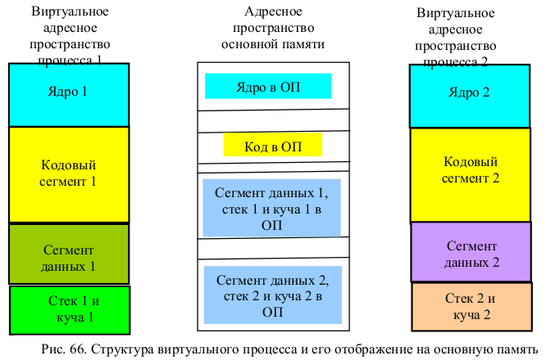
Представление процессов в ОС.
После загрузки ядра системы создаются следующие процессы. Процесс 0 создается нестандартным образом, то есть не другим процессом, а загруженными программами. Этот процесс отвечает за управление памятью и загрузкой и выгрузкой процессов между областью свопинга на диске и основной памятью. Процесс 0 создает процесс 1, который является праотцом всех процессов. К этому процессу присоединяются процессы идентифицирующие терминалы, а к ним процессы, запущенные с этих терминалов.
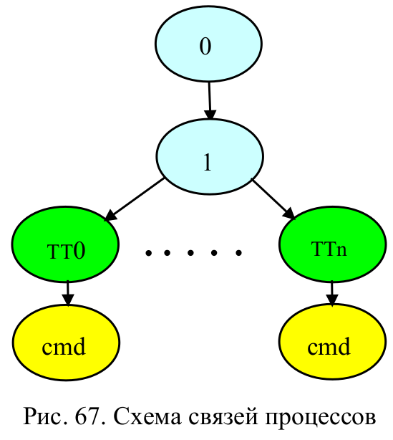
114: z/OS
Порождение процессов
Каждый процесс может создать родственный процесс используя функции ядра.
1) Создается PCB в статической памяти(Unix — статический гнезда для дескрипторов) либо в области системных очередей (SQA - system queue area)
2) Создается идентификатор процесса и заносится в блок управления.
3) Затем в основную память загружается из файла исполнимый модуль.
Когда процессу предоставляется квант времени начинает исполнятся загруженная программа.

Уничтожение процессов
1) Освобождается основная память, занятая программами процесса.
2) Уничтожается блок управления процессом. Если он располагается в статической
памяти, сто ставится отметка о том, что гнездо свободно. Если блок строится
в динамической области, то освобождается память.
- Понятие ресурса. Виды ресурсов.
116
Ресурсы это объекты, которые запрашиваются процессами, используются ими, освобождаются или поглощаются процессами.
Процессорное время, основная память, устройства компьютера, файлы, программы, которые одновременно могут использоваться двумя и более процессами
Такие ресурсы делятся на разделяемые и неразделяемые.
Неразделяемые ресурсы закрепляются за процессом только раз за время его работы. Такие ресурсы называются ещё монопольно используемыми.
Разделяемые ресурсы бывают совместно используемыми и повторно используемые разделяемые на последовательной основе.

Совместно используемые ресурсы не требуют какого-либо управления.
Примерами таких ресурсов являются общие области памяти используемые
двумя и более процессами на чтение.
Если часть процессов открывает файл на запись, а другие на чтение, то для процессов открывающих файл на чтение это будет совместно используемый ресурс, а для процессов открывающих файл на запись это будет повторно используемый ресурс.
Повторно используемые ресурсы запрашиваются процессом, используются им и затем освобождается
Ресурс в системе идентифицируется блоком управления ресурсом. Так для идентификации устройств в системах широко распространен блок управления устройством UCB (unit control block).
Управление доступом к повторно используемым ресурсам осуществляется с помощью некоторой программы ядра, которая является менеджером такого ресурса.
Менеджер повторно используемого ресурса имеет два входа. Один вход служит для обработки запроса на доступ к ресурсу, второй вход получает управление, когда требуется освободить ресурс. Он управляет очередью запросов
Процесс владеет ресурсом, если его элемент запроса стоит первым в очереди. Когда процесс, владеющий ресурсом, освобождает его, то происходит прерывание и управление передается на вход Освобождение ресурса. По этому входу менеджер ресурса удаляет RQE (element queue request) этого процесса из очереди и переводит следующий процесс в состояние Готовность, а его элемент запроса стоит первым в очереди.
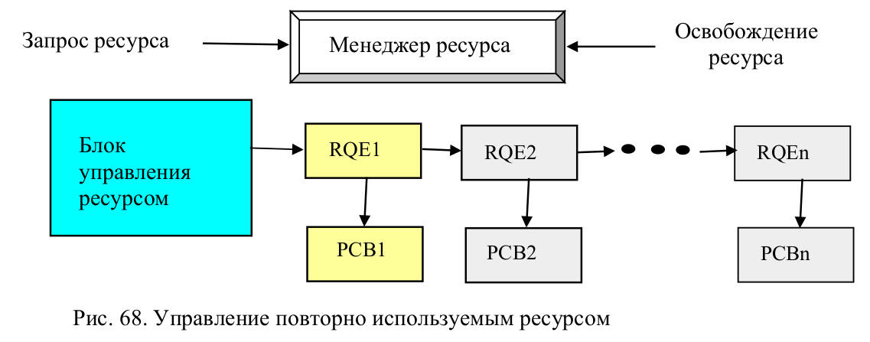

- Алгоритмы диспетчеризации процессов: FIFO, равномерное циклическое квантование.
Планирование процесса начинается в момент его перехода из состояния Ожидания в состояние Готовность.
Планирование состоит из следующих шагов.
1) необходимо назначить процессу приоритет, который определит его место в очереди готовых процессов, или номер очереди готовых процессов, если используется не система приоритетов, а приоритетные очереди.
2) происходит непосредственно постановка процесса в очередь готовых процессов.
3) программа ядра Диспетчер в соответствии с алгоритмом диспетчеризации берет процессы из очереди и предоставляет им процессорное время.

FIFO — очередь. Процесс, который переходит из состояния Ожидания в состояние Готовность ставится в конец очереди, а первый процесс в очереди загружается на процессор при его освобождении. Часто используется очередь с приоритетами. Приоритеты бывают статические и динамические. Статический приоритет не изменяется все время существования процесса, а динамический корректируется за время жизни процесса.
В FIFO квант не задается явно
При равномерном циклическом квантовании RR (Round Robin) каждый процесс получает квант времени dt для занятия процессора
Новые процессы, переходящие из состояния Ожидания в состояние Готовность встают в очередь к ЦП. Контекст очередного процесса загружается на процессор и в таймер загружается интервал времени dt. Процесс может покинуть процессор до окончания кванта времени перейдя в состояние Ожидания, например запросив ввод/вывод, или закончится. Если процесс не покинул ЦП, а квант времени закончился, то процесс переводится в конец очереди.

У этой дисциплины существует две модификации.
Модификация Коффмана состоит в добавлении дополнительного кванта
процессам в очереди при появлении нового процесса. Это увеличивает вероятность того, что большинство процессов, стоявших в очереди, покинут процессор. Другая модификация состоит в назначении новой заявке столько квантов сколько процессов стоит в очереди. Это также увеличивает вероятность того, что процессы будут покидать процессор. Эти модификации стремятся не позволить очереди готовых процессов расти беспредельно.

- Алгоритмы диспетчеризации процессов с обратной связью.
Дисциплины с обратной связью позволяют учитывать использование предыдущих квантов процессом.
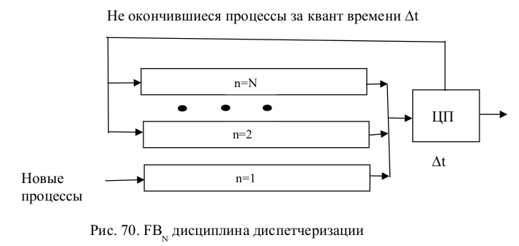
Если процесс не уложился в один квант времени , то он наказывается и будет выполнятся после быстрых процессов, т. е. Переводится в следующую очередь с большим номером.
Очереди обслуживаются в порядке возрастания номеров. Сначала обслуживается очередь с новыми процессами n=1. Если эта очередь пуста, то берутся процессы из старшей непустой очереди.

- Алгоритмы диспетчеризации процессов, применяемые в ОС реального времени.
ОС реального времени характеризуются фиксированным числом функциональных задач. Поэтому временные характеристики этих задач могут быть изучены и известно расписание, в соответствии с которым будут запускаться эти задачи, последовательность их запуска.
Выделяется определенное число уровней (обычно 16 или 32). Каждому уровню приписываются задачи. Распределение задач по уровням осуществляется при проектировании системы.
Диспетчер, реализующий дисциплину диспетчеризации, просматривает задачи, находящиеся на самом верхнем уровне. Задачи, находящиеся в состоянии готовности, запускаются на выполнение. Если таких задач нет, то обрабатывается следующий нижний уровень. Таким образом программа диспетчер осуществляет только запуск программ.

- Взаимодействие и синхронизация процессов. Проблема "критической секции".
125
Пример со счетчиком вызова двумя процессами
Критический ресурс это ресурс, который используется несколькими процессами, но разделяется ими на последовательной основе, то есть только один процесс может владеть этим ресурсом. Остальные процессы должны подождать освобождения ресурса. Часть кода в программах процесса, которые работают с критическим ресурсом называются критическими секциями.Проблема критической секции состоит во взаимном исключении вхождения двух и более процессов в свои критические секции. Только один процесс может находиться в критической секции. Разумеется, предполагается, что ни один процесс не остается бесконечно долго в своей критической секции и ни один процесс не ждет бесконечно долго вхождения в свою критическую секцию.

- Взаимодействие и синхронизация процессов. Проблема "поставщик-потребитель".
Проблема "Поставщик-Потребитель" может быть сформулирована следующим образом. Пусть один процесс получает информацию из внешних источников. Его задача взять из очереди свободный буфер, поместить в него прочитанную информацию и поместить этот буфер в очередь заполненных буферов. Другой процесс берет заполненные буферы, обрабатывает информацию из этого буфера, а освободившийся буфер ставит в очередь свободных буферов

Процессы синхронизируются на очередях. Если процесс ввода Pi работает быстрее, чем процесс обработки Pc, то очередь пустых буферов E будет исчерпана и процесс Pi перейдет в состояние Ожидания. Он останется в нем до появления пустого буфера. Если процесс Pc работает быстрее, то очередь заполненных буферов будет исчерпана и процесс Pc перейдет в состояние Ожидания. Он будет находится в этом состоянии до появления заполненного буфера.
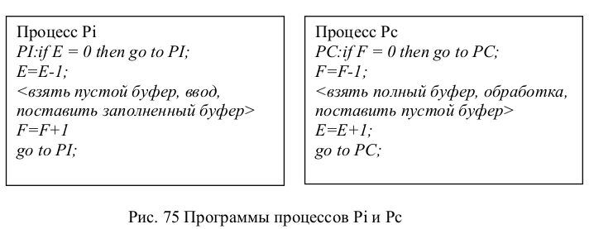
Конструкция с if проверкой условия и переходом к новой проверке называется активным или занятым ожиданием. Активным поскольку программа крутится в цикле, проверяя условие. А занятым поскольку процесс занимает весь интервал предоставленного ему процессорного времени. Разумеется, такой способ реально нельзя использовать, но в ядре UNIX нечто подобное используется. Следует отметить, что переменные E и F являются критическим ресурсом для процессов и по отношению к ним возникает проблема критической секции.

- Взаимодействие и синхронизация процессов. Проблема "читатели-писатели".
Пусть существуют N процессов Ri, которые открывают файл на чтение и M процессов Wj открывающих файл на запись. Процессы Ri могут открывать файл совместно, а каждый процесс Wj может открыть файл только, если ни один какой-либо процесс не открыл файл. Примером такого взаимодействия процессов может служить файл счетов, который хранит информацию о счетах клиентов в банке. Е сли клиенты создают запрос с целью узнать состояние счета, то такой запрос выполняет процесс "читатель". Если клиент хочет взять наличные деньги или положить их на счет, то эту операцию осуществляет процесс "писатель".
Синхронизация этих процессов осуществляется следующим образом. Введем общие переменные r и w. Переменная r целого типа содержит число процессов читателей, открывших файл на чтение. Переменная w булевского типа показывает открыт файл на запись или нет.

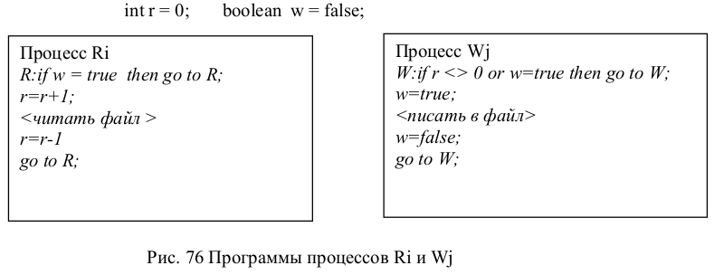
Следует заметить, что общие переменные r и w являются кретическим ресурсом и также требуют синхронизации на основе взаимного исключения.

- Механизмы синхронизации: активное ожидание, семафоры.
При рассмотрении проблем синхронизации использовалась конструкция вида:
M: if( cond = 0) goto M;
Этот способ называется активным ожиданием поскольку процесс находится в активном состоянии и весь интервал времени, предоставленный ему на процессоре занимается в цикле проверкой условия. Также этот механизм называют занятым ожиданием поскольку процесс с таким кодом будет занимать весь интервал времени целиком. Такая реализация существенно замедляет работу системы и на практике следует после проверки условия в случае его невыполнения обрывать интервал времени. Как правило в API существуют средства, позволяющие это сделать. В UNIX существует событие lbolt, которое генерируется системой периодически через определенный интервал времени. Другими словами система периодически выдает wakeup(&lbolt); Это сделано также для того, чтобы предотвратить ситуацию, когда один процесс выдает wakeup(), а sleep() по этому событию ни одним процессом еще не был выдан. Реальный код для случая, когда интервал времени обрывается, выглядит следующим образом:
while(cond = 0) sleep(&lbolt,pri);
В цикле проверяется событие. Если оно не наступило, то процесс засыпает. Он проснется с наступлением события lbolt и снова проверит условие наступления события.

Семафор это переменная целого типа принимающая значения ≥0. Семафор связан с ресурсом, разделяемым несколькими процессами. Над семафором S определяются две операции.
Р(S) выполняет S = S - 1, если S>0. Если S=0, то процесс переводится в состояние Ожидания.
V(S) выполняет S = S + 1. и переводит блокированные процессы в состояние готовности

Решение проблемы критической секции выглядит следующим образом.
Пусть заданы n процессов. Каждый имеет критическую секцию CS в коде программы, работающую с общим критическим ресурсом. С этим критическим ресурсом связывается семафор S.
Начальное значение семафора S = 1.
В каждом процессе код с критической секцией выглядит следующим образом.
p1: begin .....P(S); CS1; V(S); .... end
. . . . . . . . . . . . . . . . .
pi: begin .....P(S); CSi; V(S); .... end
. . . . . . . . . . . . . . . . .
pn: begin .....P(S); CSn; V(S); .... end

Решение проблемы "Поставщик/Потребитель" с помощью семафоров можно сделать следующим образом. Сопоставим очереди пустых буферов се мафор E с начальным значением n, а очереди полных буферов семафор F с начальным значением 0.
Тогда процесс ввода будет выглядеть следующим образом:
begin LR: P(E); < ввести запись>; V(F); goto LR; end
Процесс обработки строится аналогичным образом:
begin LC: P(F); < обработать запись запись>; V(E); goto LC; end
Таким образом процесс ввода будет блокирован, когда число пустых буферов станет равным 0, а разблокируется, когда процесс обработки увеличит значение E. Соответственно, процесс обработки блокируется, когда число полных буферов станет равным 0, а разблокируется, если процесс ввода увеличит значение семафора F.

- Механизмы синхронизации: POST / WAIT.
131
Механизм синхронизации POST/WAIT основан на событии. Событие представляется в системе блоком управления событием ECB (event control block). Блок представляет собой четырех байтное поле. Первые два бита содержат флаги W и P. Остальная часть блока содержит различную информацию. Функция WAIT переводит задачу в состояние Ожидания до наступления событий, если эти события не наступили до вызова функции. Если события наступили до вызова функции WAIT, то блокировки задачи не происходит. Функция POST сообщает о наступлении события.
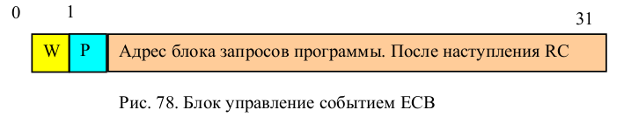
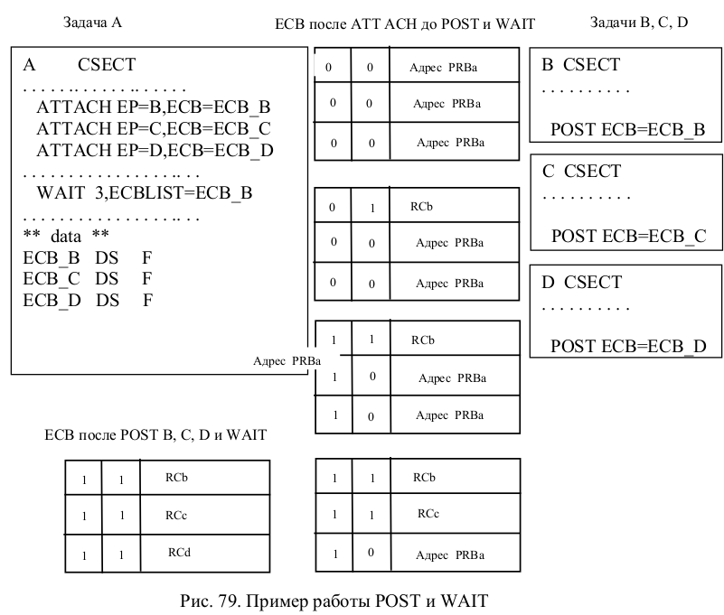
- Синхронизация посредством обмена сообщениями.
134
Сообщение это ресурс, который порождается одним процессом, и потребляется другими процессами, после чего он прекращает свое существование. Сообщение представляет собой последовательность байт и задается в программе как char MSG{256];. В начале сообщения строится блок управления, в который помещается управляющая информация такая как идентификаторы процессов посылающих и принимающих сообщение. Следующие основные функции поддерживают обмен сообщениями
между процессами:
Send() - посылает сообщение другому процессу.
Receive() - принимает посланное сообщение.
Reply() - посылает ответное сообщение.

Работа этих функций происходит следующим образом. Пусть процесс А посылает сообщение процессу В используя Send(). При этом процесс А переходит в состояние Ожидания. В системе существует несколько вспомогательных состояний ожидания. В этом случае процесс А будет Send-блокирован.
Предположим, что процесс В выдает функцию Receive() после того как процесс А выдал Send(). В этом случае процесс В получает сообщение и продолжает работу. Процесс А переводится в состояние Reply-блокирован. Если процесс В выдает функцию Receive() до того как процесс А выдал Send(), то процесс В переходит в состояние Receive-блокирован до тех пор, пока не прийдет сообщение.
Процесс В производит обработку и в подходящий момент выдает Reply() с ответным сообщением процессу А. Процесс А переходит в состояние Готовность.

- Тупики в ОС. Модель Холта.
135
При взаимодействии процессов и разделении ресурсов между процессами может возникнуть ситуация, которая называется тупиковой ситуацией или клинчем.
В мультипрограммной системе процесс находится в состоянии тупика если он находится в состоянии Ожидания и никогда не может из него выйти. По существу процесс ждет события, которое никогда не наступит.
Пример 1:
процесс p1 владеет ресурсом r1
процесс p2 владеет ресурсом r2
p1 запрашивает r2 и ожидает
p2 запрашивает r1 и ожидает
Так и сидят.

Пример 2:
m процессов запрашивают ресурс , а потом еще один.
n ресурсов. m>n
n процесс запрашивает последний ресурс
n+1 ожидает
При повторном запросе все остальные переходят в ожидание

Пример 3:
циклическая посылка сообщений
P1: begin .....Принять(S3);....Послать(S1); end
P2: begin .....Принять(S1);....Послать(S2); end
P3: begin .....Принять(S2);....Послать(S3); end

Если начать с принятия все будут ждать но не отправлять.
Если с отправки то все нормально

Модель Холта для анализа тупиков представляет собой двудольный граф (биграф)
Одна доля — процессы. Другая — ресурсы.
Единица ресурса — точка. Запрос ресурса — дуга от процесса. Владение ресурса — дуга к процессу

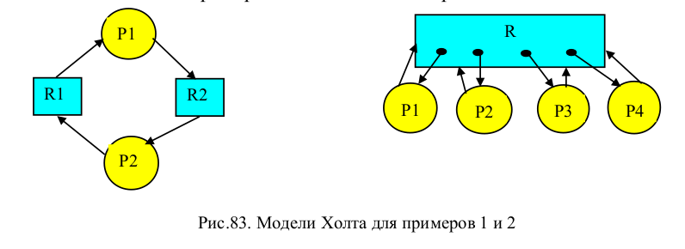

- Методы обнаружения, восстановления и предотвращения тупиков.
138
Процедура сокращения графа позволяет выявить наличие тупика для определенной ситуации, которая возникла в определенный момент. Для этой ситуации строится начальный граф, к которому и применяется процедура сокращения. Если в результате получается несвязанный граф, не имеющий ребер, то тупика нет и все процессы благополучно закончатся. Если на какомто шаге получится несокращаемый граф, то дальнейшее развитие процессов приведет к тупику.

Процедура сокращения графа состоит в следующем.
1) Найти активный процесс в графе, то есть вершину-процесс, в которую входят ребра и нет исходящих ребер. Если таких вершин нет, то все процессы блокированы и это тупик.
2) Для найденных вершин активных процессов удаляются все ребра. В результате происходит освобождение ресурсов. Если в графе после удаления ребер не осталось, то процедура заканчивается и тупика нет.
3) Если к освободившемся ресурсам существуют запросы других процессов, то ребра меняют свое направление. Перейти к п. 1).

Два подхода:
1) Позволять и разрешать тупики
2) Не допускать тупиков.

Восстановление работоспособности процессов находящихся в тупике связано с освобождением ресурсов, занятых процессами. Это можно сделать уничтожив определенный процесс или передав ресурс от одного процесса другому процессу. Такие действия возможны в системах с фиксированным набором задач, когда известны все возможные ситуации.

Метод предварительного распределения ресурсов предполагает до запус ка процесса резервирования всех необходимых ему ресурсов. Это возможно сделать, если, во-первых, существует описание всех ресурсов для процесса. Во-вторых, необходимо иметь системное средство распределяющее эти ресурсы. Позволяет не допускать тупики Используется в z/OS/ Инициаторы распределяют и контролируют ресурсы.

Одним из методов контроля за распределением ресурсов является стандартная последовательность распределения. Все ресурсы разбиваются на классы К 1 , К 2 ,...,К n . То есть каждый ресурс принадлежит определенному классу. Ресурсы выделяются в порядке возрастания классов. Если ресурс не может быть выделен для какого-то класса, то ресурсы для последующих классов не выделяются. Такой метод позволяет избежать тупиковых ситуаций.

- Прямой и косвенный ввод/вывод.
141 — 144 - \inf
Прямой ввод/вывод базируется на шине, которая представляет совокупность адресных линий, линий данных и управляющих линий. К шине присоединяются контроллеры устройств CU, ОП и ЦП
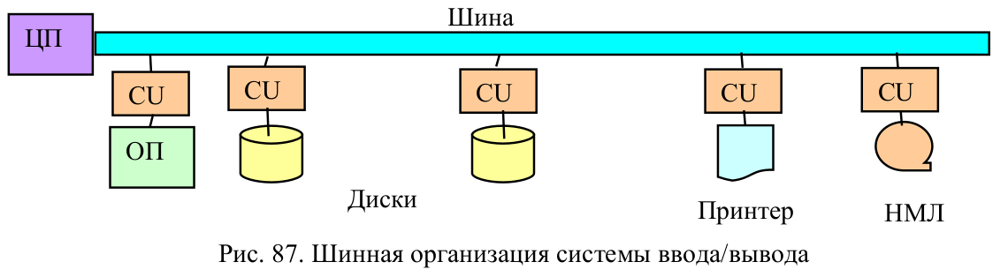
Для каждого типа устройств имеются программы драйверы, которые и осуществляют обмен информации между буфером ОП и контроллером устройства. Драйверу в числе других параметров передаются адрес устройства и адрес буфера ОП. Драйвер захватывает шину и устанавливает связь с контроллером требуемого устройства. Затем он посылает команды контроллеру устройства.
После посылки очередной команды драйвер ждет сигнала от контроллера об окончании выполнения команды.
Драйвер может опрашивать контроллер, занимая процессорное время.
Либо контроллеру можно выдать вектор прерывания, куда записывается адрес драйвера, и по готовности тот спровоцирует его, после чего управление перейдет дрйверу.
Таким образом определенное время процессора занято на выполнение команд драйвера, то есть ЦП непосредственно занят вводом/выводом. Это существенно влияет на производительность системы.

Косвенный В/в
Организация ввода/вывода с периферийными процессорами освобождает ЦП на все время обмена информацией с внешним устройством. ЦП только запускает периферийный процессор, а затем может быть использован другими программами. Когда ввод/вывод заканчивается, периферийный процессор генерирует прерывание.

Периферийные процессоры в этих системах называются каналами. Они связывают логический раздел LPAR (logical partition) и внешние устройства. LPAR является виртуальной машиной, на которую ставится операционная система. Такой способ позволяет управлять обширными ресурсами мэйнфрейма. Логический раздел – поднабор процессорного оборудования, выделенный для поддержки операционной системы.
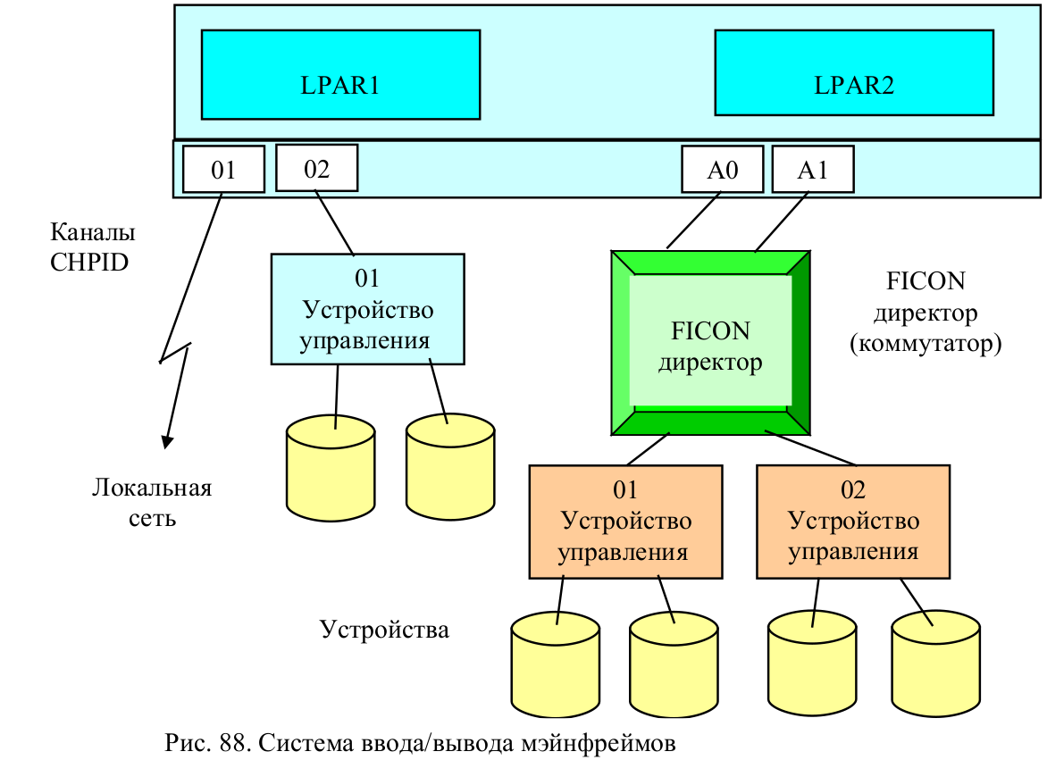
Коммутаторы могут подключаться к нескольким разделам, совместно используя устройства управления и некоторые или все их устройства ввода/вывода во всех системах. Таким образом образуется путь к устройству ввода/вывода через канал, коммутатор и устройство управления (контроллер устройства).
Канал характеризуется CHPID –идентификатор канального пути (channel path identifier).
Физический адрес устройства формируется из адреса CHPID, адреса порта коммутатора, адреса устройства управления и адреса самого устройства. Однако использовать физический адрес в ОС неудобно и поэтому устройства нумеруются от 0000 до FFFF. Эти номера назначаются при настройке системы и преобразуются в физические с помощью таблицы IOCDS (I/O Control Data Set), Эта таблица загружается в HSA (Hardware Save Area).
Каналы, как периферийные процессоры, используют свою собственную систему команд, а не систему команд ЦП как драйверы при прямом вводе/выводе. Команды канала называются CCW (channel command word).

- Монопольно используемые, разделяемые и виртуальные устройства.
147
При монопольном использовании устройства функции реализуются весьма просто. Учет состояния устройства "свободно-занято" может отмечаться флагом в блоке управления устройством. Планирование занятия и освобождения устройства осуществляется по запросу. При запросе устройства отыскивается путь к устройству, проверяется свободно ли устройство и строятся таблицы, которые используются системой ввода/вывода. При освобождении устройства таблицы уничтожаются и помечается, что устройство свободно.

Разделяемые устройства
В случае повторно используемых устройств, разделяемых последовательно функция учета связана с поиском таблиц, описывающих путь к устройству, созданием элементов запроса и постановкой в очередь этих элементов.
Так в случае косвенного ввода вывода существует таблица логических каналов, по которой находят канальный путь к устройству. По найденному канальному пути находится блок управления каналом,
Блок управления каналом:
- Имя канала
- Состояние канала
- Список устройств управления, доступных по этому каналу(Указ на блок управления устройством управления)
  - Состояние устройства управления
  - Адрес устройства управления
  - Список устройств(Указ на блок упр устройством)
    - Адрес устройства
    - Состояние устройства
    - Список устройств управления, к которым подключено устройство
    - Очередь запросов ожидающих задач.
  - Список каналов, к которым подключено устройство управления
  - Список задач, ожидающих устройство управления.
- Список задач, ожидающих канал и состоящий из запросов.
Пример с диском и запросами разных цилиндров

Виртуальные устройства используются чтобы заместить такие реальные устройства, которые нецелесообразно ставить в большом количестве в КС. Кроме того эти устройства требуют монопольного обслуживания, но используются многими процессами.
При использовании виртуальных устройств существует ПО, которое реализует интерфейс к виртуальным устройствам как к реальным. Эти программы используют структуры данных, с помощью которых ведут учет и планирование виртуальных устройств.

Пример с вводом перфокарт и считыванием их образов как реальных
150

- Планирование запросов для последовательно-разделяемых устройств.
???????????????????????????????????????????????????????????????????????????????
- Физическая система ввода-вывода (косвенный ввод-вывод).
152
EXCP - супервизор
Основные функции(два входа):
1) Обрабатывает запросы на ввод/вывод.
2) Обрабатывает прерывания от канала по окончанию операции обмена.

EXCP — отыскивает канал и программу. Заносит адрес каналальной программы в CAW
Проверяет работы канала и запускает его коммандой SIO, которая инициирует заданный канал с заданным устройством.
После запукает канальную программу, занесенную ранее в CAW
Комманды канальной программы CCW содержат адреса буфера в ОП и обрасть на устройстве, меж которыми осуществляется обмен
После выполнения канальной программы в CSW (channel status word) записывается состояние канала. Канал инициирует прерывание, которое обрабатывает EXCP.

EXCP получает управление от синхронного прерывания, получает IOB и обрабатывает запрос на в/в:
1) Осуществляется проверка IOB.
2) Создается элемент запроса на ввод/вывод.
3) Просматриваются блоки устройств UCB и отыскивается запрошенное устройство. Определяется доступно ли оно.
4) Запускается программа проверки канала. Она по таблице логических каналов определяет физический канал.
5) По таблице устройств выбирается программа начала ввода/вывода и ей передается управление.
6) Если операция ввода/вывода не может быть начата, то запрос ставится в очередь. В противном случае запускается операция обмена.
7) После обработки запроса управление передается функции ядра Диспетчер.
После окончание операции В/В возникает асинхронное прерывание , которое обрабатывается (CSW?) супервизором ввода вывода:
1) По списку UCB отыскивается устройство, для которого закончился ввод/вывод.
2) Анализируются биты состояния установленные по окончанию операции обмена.
3) Если операция закончилась успешно, то выдается макрокоманда POST, которая выводит из состояния ожидания программу, запросившую ввод/вывода. Если операция закончилась неудачно, то она может быть повторена несколько раз. В случае неудачного завершения и в этом случае операция также заканчивается и выдается макрокоманда POST.
4) Просматривается очередь запросов на ввод/вывод и запускаются возможные операции.
5) Прерывания ввода/вывода, которые пришли во время обработки прерывания, сохраняются. Поэтому для этих прерываний выполняются действия с пункта 1.
6) Если все прерывания обработаны и нет запросов на ввод/вывод, которые могут быть удовлетворены, то осуществляется переход к Диспетчеру.
Таким образом физическая система ввода/вывода осуществляет физический обмен с устройствами используя физические адреса.

- Организация ввода-вывода в пакетной мультипрограммной системе (косвенный ввод-вывод).
159-?
В JES(Jeb entry system) на JCL(Job control language) создаются таблицы
Для всего задания создается JCT(Job Control Table) -таблица управления заданием
Для каждого степа задания создается SCT(Step Control Table) - таблица управления степом
Для каждого набора данных создаются две таблицы
SIOT(Step I/O table) - таблица ввода/вывода шага задания с инфой о девайсах
JFCB(Job File Controll Block) - блок управления файлом задания — с инфой о файлах(DS)

Инициализатор init по SIOT и JFCB строит TIOT (task input/output table) - таблицу ввода/вывода задачи, куда помещается иифа из JCT, SCT и для каждого набора данных шага — задания из таблиц SIOT и JFCB
Так же init размещает наборы данных на диске, отводя места под новые. У каждого набора данных есть дескриптор DSCB(data set control block) в таблице тома VTOC (volume table of content)

Для рабты с DS выдается функция OPEN с DCB В качестве аргумента. Она по TIOT, SIOT, JFCB, DSCB.
В DCB есть DD name связь DD оператором, чтобы в TIOT найти инфу
Строит блок экстентов данных DEB (data extent block). В этом блоке записаны адреса
участков памяти на диске, в которых расположен НД.
Так же отыскивается UCB для устройства с DS.
Далее в программе вып комманды чтения записи,использующие методы доступа, передовая в параметры DCB
Методы доступа строят IOB (input/output block) - блок ввода/вывода и канальную программу для синхр с ECB

Затем происходит обращение к физической системе ввода/вывода путем вызова функции EXCP (execute channel program). Эта функция супервизора запускает канал, который исполняет построенную канальную программу. А метода доступа выдает макрокоманду
WAIT и задача осуществляющая ввод/вывод переходит в состояние Ожидания.
После завершения операции ввода/вывода EXCP выдает макрокоманду POST о завершении события, задача разблокируется и продолжает выполняться.

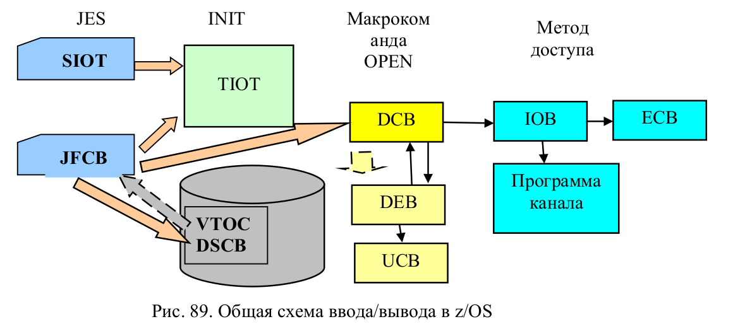

- Организация ввода-вывода в диалоговой системе (прямой ввод-вывод).
Логическая система ввода-вывода (косвенный ввод-вывод).
153
159?
Логическую систему ввода/вывода составляют методы доступа. Это программы, которые грузятся в область памяти задачи за исключением физического метода EXCP, который реализуется функцией ядра.
Метод доступа – сочетание способа доступа к наборам данных с определенным типом организации данных. Существуют следующие типы организации НД: последовательные, библиотечные, с прямым доступом, расширенные (Extended DS) и VSAM (virtual storage access method).
Способы доступа могут быть с очередями и базовые.
Способы доступа с очередями применяется только к НД, в которых адрес следующей записи может быть определен по предыдущей записи. Это последовательные НД или разделы библиотек. Программист имеет дело с логическими записями.
GET — читает логическую запись
PUT — Выводит запись в буфер
Программист может определить размер буфера, количество буферов в буферном пуле и тип буферизации
ПО команде OPEN буферá загружаются до чтения логических записай командой GET
Читается физическая запись, содержащая блок логических записей.
По мере освобождения буфера подкачиваются новые блоки
Такой способ буферизации называется буферизацией с упреждением.
По команде PUT буфер заполняется и выгружается автоматически

В методе доступа с очередями синхронизация с методом доступа происходит автоматически. После вызова вызывается WAIT, EXCP выдает POST. Так же происходит обработка ошибок и выдается код завершения.
После GET и PUT управление возвращается только после помещения записи в буфер.

Базисные методы применимы к любым типам НД.
Макрокоманды READ и WRITE читают и пишут блоки логических записей. Поэтому блокирование и разблокирование записей, синхронизацию с EXCP супервизором, обработку ошибок ввода/вывода, управление буферами осуществляет программист. Метод доступа составляет канальную программу, строит IOB и обращается к EXCP супервизору.
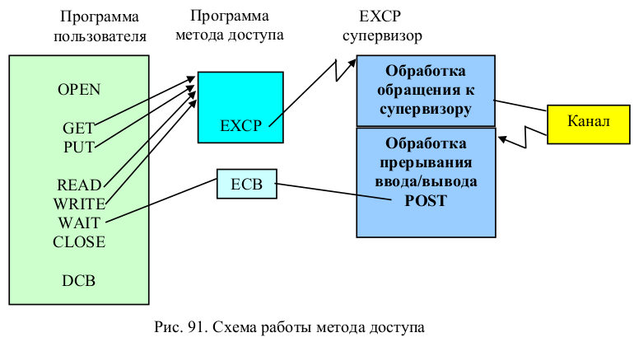
С помощью макрокоманд происходит передача управления соответствующей программе метода доступа. После выполнения определенных действий метод доступа вызывает EXCP супервизор с помощью программного прерывания. Супервизор запускает канал. После завершения работы канал инициирует прерывание ввода/вывода, которое обрабатывает другая часть супервизора. После обработки супервизор выдает макрокоманду POST и инициирует работу метода доступа.

- Буферизация. Загрузка и разгрузка буферов. Режимы пересылок.
155
Буфер – часть буферной области, выделенной для одной операции обмена. Совокупность связанных в цепочку буферов составляют буферный пул. В начале буферного пула находится блок управления буферным пулом. Буфер используется для компенсации различий в скоростях работы физических устройств. При обмене данными в буфер помещается блок логических записей, соответствующий физической записи на внешнем устройстве.
Передача данных из входного НД в буфер называется загрузкой, а передача данных из буфера в выходной НД – разгрузкой. Передача между программой и буфером называется пересылкой.
Различают буферизацию с упреждением и буферизацию по требованию.
Буферизация с упреждением используется в методах доступа с очередями. В этом случае записи обрабатываются последовательно и известен адрес следующей записи. Это позволяет до запроса данных загрузить входные буфера блоками логических записей. При загрузке входные буфера заполняются данными при выполнении макрокоманды OPEN. Затем данные подгружаются по мере освобождения очередного буфера. В блоке управления буферным пулом отслеживается положение текущего буфера.
Данные из выходных буферов разгружаются по мере формирования блоков логических записей. По мере вывода из программы логических записей по макрокоманде PUT формируется блок и заполненный буфер выводится в физическую запись.

Буферизация по требованию используется в базисных методах доступа.
Записи обрабатываются в произволььном порядке и нет возможности узнать следующую.
Эрго блок записей отгружается в момент запроса. Чтение командой READ. Синхронизации не происходит, програмист сам ставит WAIT в нужном месте. В результате в буфере находится блок лог. записей. Выделение отдельных записей делает программа.
Запись в буфер по команде WRITE. Контроль и синхронизация на программёре

Пересылки осуществляются методом доступа только в случае использования методов доступа с очередями.
В параметрах макрокоманд указывается
режим пересылки. Существуют следующие режимы.
Режим перемещения
Режим указания
Режим подстановки

Режим перемещения требует выделения в программе рабочей области памяти. По макрокоманде GET логическая запись из буфера копируется в рабочую область. По макрокоманде PUT логическая запись из рабочей области копируется в буфер. В макрокомандах указывается адрес рабочей области.
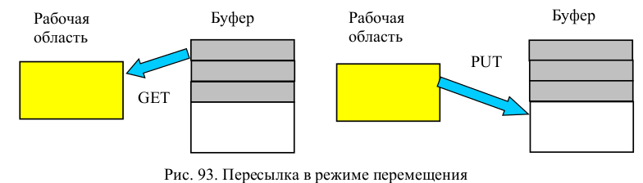
Пересылка в режиме указания не требует рабочей области. По макрокоманде GET в регистр 1 пересылается адрес логической записи, а по макрокоманде PUT адрес с которого должна быть помещена логическая запись. Это позволяет обрабатывать запись во входном буфере, но в выходной буфер запись нужно пересылать.
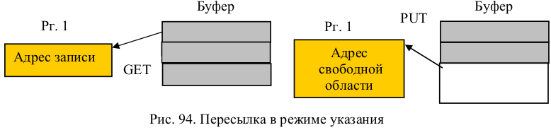
Пересылка в режиме подстановки используется когда характеристики входного и выходного НД совпадают. То есть они имеют одинаковые длину записи, размер блока, формат логической записи.
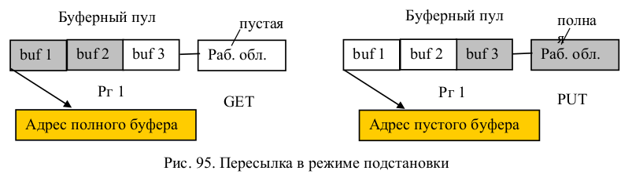
Макрокоманда GET в режиме подстановки добавляет пустую рабочую область к буферному пулу и в регистр 1 помещает адрес заполненного буфера, а макрокоманда PUT добавляет заполненную рабочую область к буферному пулу и в регистр 1 помещает адрес пустого буфера. Рабочая область в этом случае должна иметь такой же размер как буфер в буферном пуле

- Простая и обменная буферизация.
157
В зависимости от режимов пересылок различают простую и обменную буферизации. Простая буферизация использует режимы пересылок перемещения и указания. Она используется в случае различных по своим характеристикам НД. Например, один НД содержит записи фиксированной длины, а другой переменной. При использовании простой буферизации для входного и выходного НД можно использовать различные пары режимов пересылок.
Перемещение-Перемещение
По GET содержимое заполненного буфера переносится в рабочую область, где запись обрабатывается. По PUT запись из рабочей области помещается в свободный буфер выходного пула.
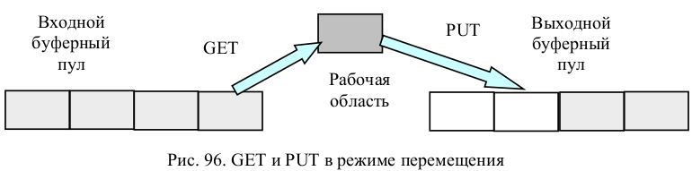
Перемещение-Указание
В этом случае по макрокоманде GET в рабочую область переносится запись. Обработка ведется в рабочей области, а затем запись перемещается в свободный буфер по адресу в регистре 1, полученному макрокомандой PUT.
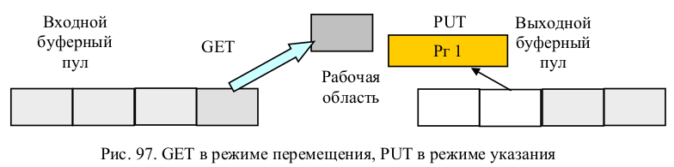
Указание-Перемещение
В этом случае в регистр 1 макрокомандой GET помещается адрес входной записи. Она может обрабатываться в буфере, а затем переписывается в рабочую область, где форматируется и перемещается в выходной пул макрокомандой PUT.
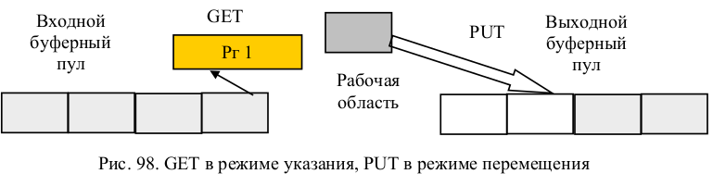
Указание-Указание
В этом случае и макрокоманда GET и макрокоманда PUT записывают адреса входной записи и свободного буфера в регистр 1. Разумеется, в программе после первой выполненной макрокоманды значение регистра 1 должно быть сохранено поскольку следующая макрокоманда изменяет его. Обработка ведется в буфере и затем перемещается из входного буфера в выходной программой.

Обменная буферизация используется в случае, когда входной и выходной НД имеют одинаковую структуру. Например, когда необходимо скопировать НД с одного устройства на другое. В этой ситуации используется режим пересылки подстановка

Макрокоманда GET добавляет свободный буфер к буферному пулу и в регистр 1 помещает адрес полного буфера. Макрокоманда PUT добавляет к буферному пулу заполненный буфер и помещает в регистр 1 адрес пустого буфера. Таким образом можно использовать один буферный пул, а в программе получить адрес свободного буфера по PUT и подставить его в качестве параметра в GET. Полученный адрес полного буфера подставить в качестве параметра в PUT. Выполняя в цикле макрокоманды GET и PUT можно копировать НД. В этом случае макрокоманды должны использовать разные адреса DCB, которые связаны с разными НД.

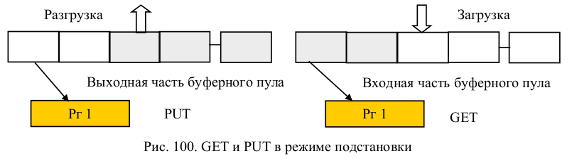

- Функции системы управления данными.
165
Запись чтение.
Устройства — блочные символьные.
Запись в блочные — блоками. Блокирование — объединение записей в блоки(похое на буферизацию)
Интерфейс управления данными и устройствами через имя и атрибуты.

1) Учет местонахождения информации в системе.
2) Размещение информации.
3) Выделение информационного ресурса.
4) Освобождение информационного ресурса.

Учет местонахождения информации в системе.
В z/OS во VTOC хранятся дескрипторы DSCB
ПО каталогу определяется том. В томе на нуль цилиндре нуль дорожке второй записи адрес VTOC. В нем отыскивается DSCB

В NTFS пространство размечено на кластеры 512B-64KB(4KB)
12% на MFT(Master File Table), остальное на файлы
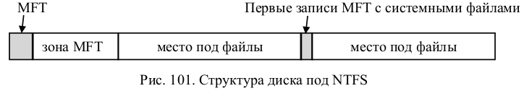
MFT -таблица с записями по 1KB. Каждая запись — файл

В linux:
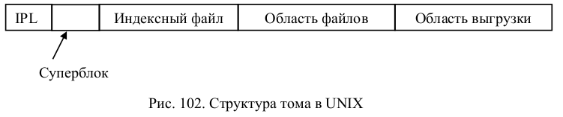
Суперблок содержит инфу о дескрипторах и блоках
Индексный файл содержит массив гнезд дескрипторов.
Дескрипторы содержат инфу о файле и блоках
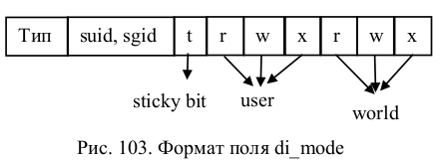

- Организация доступа к информационному ресурсу.
171
Файловая система должна найти физические адреса блоков файла и предоставить их системе ввода/вывода, которая совершает обмен с устройством. Кроме того должна проверять полномочия доступа к файлу и разделение файла между несколькими процессами если эти процессы открывают файл на чтение.

В системной области строится список дескрипторов открытых файлов.
Дескриптор содержит счетчик процессов использующих его и тип открытия — r/w/pipe
В списке ищется искомый дескриптор и счетчик увеличивается на 1. Либо создается новый дескриптор. Указатель на него возвращается. При этом производится контроль доступа.
Дескриптор используется для доступа.
Далее файл закрывается. Число использований в дескрипторе уменьшается. Возможно записывается буферизированая инфа.

- Разграничение полномочий пользователей в ОС.
170
Вводится UIC(User Identification Code) состоящий из двух чисел — id пользователя и id группы. Создаются при создании пользователя.
Эти атрибуты имеют файлы и запущенные процессы. При попытке доступа они сравниваются и принимается решение.

